國立高雄科技大學

|  |
| --- |
|  |

資訊管理系

|  |
| --- |
|  |

碩士論文

|  |
| --- |
|  |

基於YOLOv8和DT-DETR應用於臺灣交通號誌辨識之研究

|  |
| --- |
|  |

Research on Traffic Sign Recognition in Taiwan Detection Based on YOLOv8 and RT-DETR

|  |
| --- |
|  |

研 究 生：蘇羿璇

|  |
| --- |
|  |

指導教授：黃承龍 博士

|  |
| --- |
|  |

中華民國 一一三 年 六 月

基於YOLOv8和DT-DETR應用於臺灣交通號誌辨識之研究

Research on Traffic Sign Recognition in Taiwan Detection Based on YOLOv8 and RT-DETR

研 究 生：蘇羿璇  Yi-Hsuan Su

指 導 教 授：黃承龍  Dr. Cheng-Lung Huang

國立高雄科技大學

資訊管理系

碩士論文

A Thesis Submitted to

Department of Information Management

National Kaohsiung University of Science and Technology

In Partial Fulfillment of the Requirements

For the Degree of Master

In

Information Management

June 2024

Yenchao, Kaohsiung, Taiwan, Republic of China

中華民國 一一三 年 六 月

基於YOLOv8和DT-DETR應用於臺灣交通號誌辨識之研究

學生：蘇羿璇 指導教授：黃承龍

國立高雄科技大學資訊管理系碩士班

**摘要**

 隨著交通工具的普及和道路交通量的不斷增加，交通安全問題越來越受到關注，本研究旨在研發一個能夠即時辨識之交通號誌的系統，並具體實際運用於交通載具上，期望能在道路安全領域上提供研究貢獻。

本研究提出「基於YOLOv8和DT-DETR應用於臺灣交通號誌辨識之研究」，主要針對臺灣地區的限速相關交通號誌進行辨識，建立包含不同角度、距離、光線、天氣等多種情況的交通號誌資料集，以訓練YOLOv8和RT-DETR之系列模型，從中探究模型的訓練結果，並結合樹莓派硬體設備進行實際路況的測試與驗證，探討在實際場景中的應用，並提出相關的建議和改進措施。

本研究採用精確率(Precision)、召回率(Recall)、mAP@50、mAP@50-95、F1信賴度(F1-Confiddence)作為評估指標，根據研究結果顯示，模型能夠有效地識別臺灣地區的限速相關交通號誌。此外，本研究進行了對比實驗，結果顯示YOLOv8系列模型的辨識效果優於RT-DETR系列模型的辨識結果。

**關鍵字：**: YOLOv8、RT-DETR、樹莓派、交通號誌、機器學習、即時辨識

Research on Traffic Sign Recognition in Taiwan Detection Based on YOLOv8 and RT-DETR

Student:Yi-Hsuan Su            Advisor: Dr. Cheng-Lung Huang

Department of Information Management

National Kaohsiung University of Science and Technology

**Abstract**

With the widespread use of vehicles and the continuous increase in road traffic, traffic safety issues are receiving more attention. This study aims to develop a system capable of real-time traffic sign recognition and apply it to transportation vehicles, with the expectation of providing research contributions in the field of road safety.

This research proposes "A Study on the Application of YOLOv8 and DT-DETR for Traffic Sign Recognition in Taiwan," focusing mainly on the recognition of speed limit traffic signs in Taiwan. We established a traffic sign dataset that includes various conditions such as different angles, distances, lighting, and weather to train the YOLOv8 and RT-DETR models. The study explores the training results of these models and combines Raspberry Pi hardware for real-world testing and verification. The practical application in actual scenarios is discussed, along with suggestions and improvement measures.

The study uses precision, recall, mAP@50, mAP@50-95, and F1-confidence as evaluation metrics. According to the research results, the models can effectively recognize speed limit traffic signs in Taiwan. Additionally, comparative experiments were conducted, showing that the YOLOv8 series models outperform the RT-DETR series models in recognition performance.

**Keywords:** YOLOv8, RT-DETR, Raspberry Pi, Traffic Signs, Machine Learning, Real-Time Recognition

**目錄**

**摘要** i

**Abstract** ii

**目錄** iii

**表目錄** vii

**圖目錄** viii

**壹、** **緒論** 1

**1.1 研究背景** 1

**1.2 研究動機** 2

**1.3 研究目的** 3

**1.4 論文架構** 4

**貳、** **文獻探討** 5

**2.1 深度學習(Deep Learning)應用於交通號誌辨識** 5

**2.2 物件偵測(Object Detection)技術** 6

**2.3 YOLOv8 (You Only Look Once Vision 8) 模型** 7

**2.4 RT-DETR (Real-Time Detection Transformer) 模型** 9

**2.5 樹莓派(Raspberry Pi)應用於物件偵測系統** 10

**參、** **模型與實驗設計** 13

**3.1 實驗概述** 13

**3.2 實驗資料來源** 13

**3.3 實驗前處理** 14

**3.3.1** **資料數據收集與準備** 15

**3.3.2** **行車紀錄器影片轉換成圖片** 15

**3.3.3** **標註圖像** 16

**3.3.4** **資料擴增** 20

**3.4 實驗流程** 24

**3.4.1** **YOLOv8模型、RT-DETR模型訓練流程** 24

**3.5 實驗設計** 26

**3.5.1** **實驗設計說明** 26

**3.5.2** **訓練資料集路徑建置** 26

**3.5.3** **設置模型種類與訓練參數** 29

**3.6 評估指標** 30

**3.7 實驗環境與套件版本** 33

**肆、** **實驗與結果分析** 36

**4.1** **實驗一：YOLOv8-N模型之實驗結果** 37

**4.2** **實驗二：YOLOv8-S模型之實驗結果** 42

**4.3** **實驗三：YOLOv8-M模型之實驗結果** 47

**4.4** **實驗四：YOLOv8-L模型之實驗結果** 52

**4.5** **實驗五：RT-DETR-L模型之實驗結果** 57

**4.6** **實驗結果比較與分析** 62

**伍、** **實驗改善方法** 65

**5.1** **夜間不利因素之問題改善** 65

**5.1.1** **夜間圖像前處理** 65

**5.1.2** **夜間圖像辨識驗證** 66

**5.2** **圖像解析度調整** 70

**陸、** **系統展示** 73

**6.1** **交通號誌系統辨識流程圖** 73

**6.2** **系統建置說明** 74

**6.3** **系統展示** 78

**6.3.1** **案例一** 79

**6.3.2** **案例二** 80

**6.3.3** **案例三** 81

**6.3.4** **案例四** 82

**6.3.5** **案例五** 83

**6.3.6** **案例六** 84

**柒、** **結論與未來探討** 87

**7.1** **結論** 87

**7.2** **未來研究方向** 88

**7.2.1** **圖片前處理** 88

**7.2.2** **臺灣地區常見的限速交通號誌資料集之擴充** 89

**7.2.3** **YOLOv8模型後續開發與應用** 89

**參考文獻** 90

**附錄** 98

**附錄一 影片拆分之程式碼** 98

**附錄二 調整圖像亮度之程式碼** 100

**附錄三 模型驗證資料集之程式碼** 101

**附錄四 調整圖像解析度之程式碼** 101

**附錄五 樹莓派案例執行之程式碼** 102

**表目錄**

表3- 1交通號誌編碼表 14

表3- 2臺灣交通號誌標記樣本圖表 18

表3- 3資料擴增樣本展示 20

表3- 4資料擴增後資料集之各標籤類別數量 23

表3- 5標註圖像和txt文字檔範本 25

表3- 6 YOLOv8系列模型和RT-DETR系列之訓練模型辨識實驗 26

表3- 7訓練資料夾結構範本 27

表3- 8 data.yaml檔案設置 28

表3- 9物件偵測演算法官方模型資訊 29

表3- 10訓練模型實驗參數表 30

表3- 11實驗評估指標 30

表3- 12實驗前處理運作之實驗設備 33

表3- 13實驗前處理運作之開發套件及版本 33

表3- 14YOLOv8、RT-DETR模型訓練之實驗設備 34

表3- 15YOLOv8、RT-DETR模型訓練之開發套件及版本 34

表4- 1 YOLOv8-N訓練效果最佳的回合之各個交通號誌標籤之訓練結果 37

表4- 2 YOLOv8-N模型訓練結果統計圖以及評估指標 38

表4- 3 YOLOv8-S訓練效果最佳的回合之各個交通號誌標籤之訓練結果 42

表4- 4 YOLOv8-S模型訓練結果統計圖以及評估指標 43

表4- 5 YOLOv8-M訓練效果最佳的回合之各個交通號誌標籤之訓練結果 47

表4- 6 YOLOv8-M模型訓練結果統計圖以及評估指標 48

表4- 7 YOLOv8-L訓練效果最佳的回合之各個交通號誌標籤之訓練結果 52

表4- 8 YOLOv8-L模型訓練結果統計圖以及評估指標 53

表4- 9 RT-DETR-L訓練效果最佳的回合之各個交通號誌標籤之訓練結果 57

表4- 10 RT-DETR-L模型訓練結果統計圖以及評估指標 58

表4- 11各模型之實驗結果比較表 63

表5- 1紅燈圖像前處理之對比圖 65

表5- 2綠燈圖像前處理之對比圖 66

表5- 3黃燈圖像前處理之對比圖 66

表5- 4各標籤類別驗證結果 67

表5- 5夜間圖像驗證評估指標結果 68

表5- 6圖像解析度調整之訓練結果分析表 71

表6- 1樹莓派系統環境建置 75

表6- 2案例一實際辨識結果 79

表6- 3案例二實際辨識結果 80

表6- 4案例三實際辨識結果 81

表6- 5案例四實際辨識結果 82

表6- 6案例五實際辨識結果 83

表6- 7案例六實際辨識結果 84

**圖目錄**

圖3- 1汽車行車紀錄器架設位置 13

圖3- 2機車行車紀錄器架設位置 13

圖3- 3行車紀錄器影片資料集 15

圖3- 4圖片檔案格式(經處理之圖像) 16

圖3- 5 LabelImg之圖形化介面 17

圖3- 6欲訓練圖像之色彩增強對照圖 23

圖3- 7 YOLOv8模型、RT-DETR模型訓練流程圖 24

圖3- 8訓練階段完成資料夾 33

圖4- 1訓練結果之資料夾儲存位置 36

圖6- 1交通號誌系統辨識流程圖 73

圖6- 2汽車鏡頭架設位置 74

圖6- 3機車鏡頭架設位置 74

圖6- 4樹莓派實驗設備裝置 74

圖6- 5系統實際前後展示情形 78

圖6- 6臺灣交通號誌辨識結果之案例一 79

圖6- 7臺灣交通號誌辨識結果之案例二 80

圖6- 8臺灣交通號誌辨識結果之案例三 81

圖6- 9臺灣交通號誌辨識結果之案例四 82

圖6- 10臺灣交通號誌辨識結果之案例五 83

圖6- 11臺灣交通號誌辨識結果之案例六 84

圖6- 12綜合系統展示情形 86

1. **緒論**
   1. **研究背景**

物件偵測是人工智慧(Artificial Intelligence , AI)的關鍵領域之一，能夠透過電腦系統來檢測視覺圖像或影片中的物體來「看到」其環境，在電腦視覺任務中，物件偵測是一項重要的項目，可用於檢測照片或影片畫面等數位影像中的類別，它構成了許多其他下游電腦視覺任務的基礎，例如圖像分割、物件追蹤等種類；特定對象偵測的應用包含了行人偵測、動物偵測、車輛偵測、臉部偵測、姿勢偵測或車牌辨識等議題。

如今，物體辨識是大多數基於視覺的人工智慧軟體和程式的核心，物件偵測在場景理解中發揮重要的作用，應用範圍包含了安全、建築、交通、醫療和軍事等領域，尤其是在視訊監控的領域中，其應用大多都基於物件偵測演算法，例如偵測受限或危險區域中的人員、利用電腦視覺在遠端位置自動執行檢查任務；亦可在交通運輸中，使用人工智慧進行車輛偵測，主要應用於偵測和計數車輛以進行交通分析，或偵測停在危險區域如十字路口或高速公路的汽機車。

近年來，自動駕駛技術的發展已成為汽車產業的重要趨勢之一，其中辨識道路上的交通號誌是自動駕駛技術不可或缺的一環，尤其是限速號誌在交通號誌中的存在是相當的重要，其辨識技術的準確率和即時性對於駕駛人，在行車安全上影響甚大[1]。

* 1. **研究動機**

隨著交通工具的普及和道路交通量的不斷增加，交通安全問題越來越受到關注，根據臺灣道安資訊查詢網的資料顯示，於民國112年當年度主要事故肇因的前三名排行為未注意車前狀況、未保持行車安全距離與間距、其他未依規定讓車，由此可見十次車禍九次快，因超速行駛、未保持安全距離、道路搶快而發生車禍的不在少數，限速交通號誌是維護道路交通秩序和保障行車安全的重要措施之一[2]，對於駕駛人來說是非常重要的參考依據。

然而，目前市面上的偵測測速照相APP與限速提醒行車紀錄器通常會搭載GPS定位功能，主要是透過內建的地圖資料庫以及實際的GPS位置資訊，來提供駕駛人在行駛時，即時的限速提醒，並幫助駕駛人避免超速行駛。但是，GPS定位功能僅針對測速照相機的特定點做提醒，需要依賴GPS訊號來確定位置和速度，若在GPS訊號不良的區域，這種方法可能會失效，而且無法全面考慮到路況、天氣、路標等因素對實際限速的影響，增加了交通事故的風險。

林計德[3]在相關研究中提到，在GPS訊號不良的區域無法提供正確的限速提醒，亦無法考慮到所有因素，只要在此路段無測速照相機的出現，人們往往會在應減速而未減速的路段超速行駛，造成用路人在道路駕駛時，容易忽略該路段的最高限速，因而造成車禍悲劇的發生。

在臺灣，不同路段的限速交通號誌各有不同，但也常遇到在同一條路段中，出現不同限速的交通號誌，這會讓駕駛人需要在道路行駛時，需要同時注意每個路段的限制速度，容易造成駕駛人分心，因此，為了提高道路行車的安全性，需要一種更有效的方式來準確提供限速的資訊，不受區域訊號不良的制約，並且不僅針對測速照相機出沒的區域，也需要在遇到限速交通號誌出現時，應給予適時的提醒，提升駕駛人的行車安全。

* 1. **研究目的**

為了減少上述所提到的因超速行駛、未保持安全距離、道路搶快、駕駛人分心而發生的交通事故，本研究欲提出針對臺灣地區駕駛人於道路駕駛的過程中，能夠即時辨識限速相關之交通號誌並給予駕駛人適時的限速提醒之系統，目的是為了提高駕駛人在道路駕駛上的安全性，進而降低車禍風險的發生機率，期望在道路安全領域上做出實質的貢獻。

本研究目的基於物件偵測的演算法，分別由Ultralytics開發YOLOv8 (You Only Look Once Vision 8)的模型和由百度開發RT-DETR (Real-Time Detection Transformer)模型，透過分別訓練不同系列的模型，將其應用於交通號誌之辨識的結果比較，使用較適合此情境的模型並結合低成本、低功耗、小巧輕便的樹莓派，實際驗證模型的辨識效果為何，研究出一套能夠辨識臺灣限速相關交通號誌的系統，為道路安全領域提供實用且有效的解決方案。

* 1. **論文架構**

本研究論文將分作以下七個章節來介紹，分為為緒論、文獻探討、模型與實驗設計、實驗結果與分析、實驗改善方法、系統展示、結論與未來研究方向，以下為七個章節的介紹：

第壹章：緒論

此章節包含本研究論文之研究背景、研究動機、研究目的，以及論文架構。

第貳章：文獻探討

此章節將對以下文獻主題深入探究與討論，提供理論基礎、技術支持：

* + 1. 深度學習(Deep Learning)應用於交通號誌辨識
    2. 物件偵測(Object Detection)
    3. YOLOv8(You Only Look Once Vision 8)
    4. RT-DETR(Real-Time Detection Transformer)
    5. 樹莓派(Raspberry Pi)應用於物件偵測系統

第參章：模型與實驗設計

此章節將介紹本研究蒐集的資料來源、資料前處理、訓練模型過程與使用方法、實驗設計、模型評估方式與實驗環境的詳細說明。

第肆章：實驗結果與分析

此章節主要說明使用YOLOv8與RT-DETR之模型實驗結果，比較模型在交通號誌辨識任務上的表現成果，並檢視模型的準確率、損失值與訓練時間。

第伍章：實驗改善方法

此章節針對實驗可能遇到的問題和挑戰，提出其他改善的方法並測試與驗證。

第陸章：系統展示

此章節為結合樹莓派展示本研究開發的交通號誌辨識情形，介紹其系統的整體架構和介面，並展示系統的實際運行效果，了解在實際場景中的應用狀況。

第柒章：結論與未來研究方向

此章節為總結本研究各實驗之結論，並探討未來可以發展及改進的研究方向。

1. **文獻探討**
   1. **深度學習(Deep Learning)應用於交通號誌辨識**

深度學習(Deep Learning, DL)是機器學習(Machine Learning, ML)的一個分支，主要使用類似人類大腦為模型的特定演算法結構，稱為神經網路，使用深度神經網絡來模擬和學習複雜的特徵。深度學習方法通常依賴監督式或非監督式學習，其效能會受到GPU運算能力的限制，深度學習的優點是對於複雜場景具有良好辨識穩定性。

深度學習目標檢測和追蹤在現代電腦視覺領域扮演著重要的角色，成為眾多人工智慧視覺應用的基石，隨著時間的推進，深度學習目標檢測已經獲得廣泛的研究認同。現今已有研究學者Megalingam, R. K.[4]、Song, W.[5]、Wang, J.[6]、Haque, W. A.[7]等人，針對深度學習分別應用於各個國家交通號誌之辨識研究，其主要的研究目的都是為了要降低交通事故發生的機率。

除了交通號誌辨識外，深度學習技術亦在其他交通安全領域仍被廣泛的應用，例如交通行為分析[8][9][10]、交通事故預測[11][12][13]等方面的研究成果，透過探討上述文獻能夠更加了解深度學習在交通號誌辨識領域的近期研究進展和應用情況，然而在臺灣的學術研究中，也有許多針對交通號誌辨識的相關研究[14][15][16][17]，隨著深度學習模型不斷的升級、演化，資料集擴增和模型訓練成為了重要的持續性任務，但是鮮少有提供給學術界使用的公開交通號誌資料集，使得研究人員要訓練一個有效的交通號誌辨識模型需要大量的標註圖像數據，往往因缺乏資料集將使得模型的訓練變得困難和成本過高。這是目前普遍存在的問題，間接影響學術界和工業界之間的技術交流和合作，有鑒於此，本研究論文貢獻之一就是提供公開的交通號誌資料集，達到促進不同研究團隊之間的合作和知識分享，加速技術的發展和應用。

* 1. **物件偵測(Object Detection)技術**

隨著人工智慧的快速成長，有了許多重要的新突破，針對在深度學習影像的研究領域，其中一個就是物件偵測的發展，物件偵測是一種機器學習技術，最常使用卷積深度神經網路的模型與物體檢測的演算法，將其應用在圖片或影片當中，可針對各種任務和客製化的用途應用進行訓練，並辨識出圖像內的目標物件，並透過框型圖示來顯示出目標物件的在此圖像中的位置，同時分類出是屬於和哪一種物件類別，例如圖像中的交通號誌[18]、汽車或人臉[19]，亦可應用於各種領域如自動駕駛[20]、監控場域[21]、機器人[22]、人機互動[23]等領域。最主要的物件偵測演算法種類分為兩階段物件偵測(Two stage)演算法和單階段物件偵測(One stage)演算法。

在兩階段的物件偵測演算法的部分，Girshick, R.在2014年提出RCNN是第一個成功應用深度學習於物件偵測的演算法[24]；而Girshick, R.接著在2015年提出Faster R-CNN，透過加入RoI池化層來提高運算的效率，進一步改進模型並提高模型的速度[25]。接著，He, K.在2017年提出Mask R-CNN，主要是基於Fast R-CNN的延伸，不僅能進行物件偵測和分類，還能生成物體的精確遮罩[26]，同年，為了解決多尺度物體偵測的問題，Lin, T. Y.推出了Feature Pyramid Network演算法，可提供不同尺度上的特徵金字塔，並用於檢測不同大小的物體[27]。Pramanik, A.在2021年提出G-RCNN是一種結合了全局上下文訊息的物件偵測方法，以提高對物體上下文的建模能力[28]等其他演算法的貢獻，奠定了兩階段的物件偵測演算法的基礎。

在單階段物件偵測演算法的部分，目前比較著名的有YOLO系列，在短時間內，YOLO系列的模型接連推出了改進的演算法，分別有Redmon, J.在2018年推出YOLOv3[29]、Bochkovskiy, A.在2020年推出YOLOv4[30]、Wu, W.在2021年推出YOLOv5[31]、Wang, C. Y.在2022年推出YOLOv7[32]、Ultralytics在2023年推出YOLOv8[33]等演算法相繼問世，它可透過網格劃分圖像並直接預測物體的位置和類別。此外，還有Liu, W.在2016年推出Single Shot Multibox Detector，是透過多尺度特徵圖提高對不同大小物體的檢測演算法[34]。

根據上述單階段目標偵測演算法的發展，凸顯了目標偵測領域在深度學習時代的不斷創新和進步，現今亦有需多將YOLO應用於辨識交通號誌偵測的研究[35][36][37][38]，但相較於針對臺灣地區交通號誌檢測的研究相當有限[39]；在現有的文獻中，針對臺灣地區之交通號誌物件偵測研究，被提及的有YOLO、YOLOv2、YOLOv3、YOLOv4、YOLOv7以上之模型，皆對完整模型及其微型調整進行了評估，並提出了框架和訓練數據集，再根據識別對象的準確率和數量，在外部的數據集驗證上評估經過訓練的模型，在最後，詳細說明了這些模型的潛在應用。

* 1. **YOLOv8 (You Only Look Once Vision 8) 模型**

YOLO的全名為You Only Look Once，它是目前比較主流的即時物件偵測演算法，現在多應用於許多科技公司的商業產品當中，最初始版本的YOLO物件偵測器於2016年首次發布，一直到2023年的每個版本的演進，都在效能和執行效率上有顯著的提升。目前最新的版本YOLOv8是由Ultralytics開發(ibid.)，此模型能夠快速、準確檢測各種物件偵測(Object Detection)和追蹤(Object Tracking)、實例分割(Instance Segmentation)、影像分類(Image Classification)的任務，且開放讓研究者易於使用，使其成為本研究論文交通號誌辨識任務的應用選擇之一。

在目前現有的文獻中，Talaat, F. M.將YOLO v8應用於智慧城市火災偵測系統，以提高智慧城市火災偵測的準確性，減少傳統火災偵測方法中常見的誤報情況[40]。Patil, S. S.將YOLOv8和EasyOCR整合到ALPR系統中，這項研究旨在利用YOLOv8演算法和EasyOCR的文字辨識功能，開發出一套自動車牌辨識系統[41]。Huang, Z.針對交通號誌遺漏辨識、辨識率低的問題，提出一種改進YOLOv8的演算法架構，利用特定場景下的資料擴增方法，提升資料集的多樣性，使得模型可以有效的學習並應用AFPN進行融合特徵，透過此方法來提升辨識的準確率[42]。Ju, R. Y.提出使用YOLOv8演算法來辨識兒童手腕外傷情況，尤其針對在X光影像中的骨折圖像，並設計進行骨折辨識的APP，以幫助外科醫生診斷骨折，減少錯誤分析的機率[43]。由上述文獻可見，學者們使用YOLOv8演算法用於解決特定問題，在不同領域都有廣泛的應用價值，並且透過改進或整合演算法，可以進一步提升模型辨識的準確率。

YOLOv8提供了五種不同大小的模型，分別為YOLOv8-N、YOLOv8-S、YOLOv8-M、YOLOv8-L和YOLOv8-X，這些模型的大小代表了模型的神經網絡深度和寬度，以及對應的計算複雜度和速度，其中，YOLOv8-N是這些模型中最小且速度最快的，而YOLOv8-X則是最大且最慢的，較小的模型通常在速度上有優勢，但相對辨識準確率可能較低；而較大的模型則可能在辨識準確率上有所提升，但速度較慢，因此，選擇合適的模型需要根據應用場景的需求，來權衡辨識速度和辨識準確率[44]。

YOLOv8的C2f模組借鑒了YOLOv7中的ELAN思想，通過並行更多的梯度流分支，目的是為了在保證輕量化的同時獲得更加豐富的梯度流資訊，額外還增加了一個分裂(Split)操作。YOLOv8將YOLOv5的PAN中C3模組替換為C2f模組，另外在Head的部分，YOLOv8選擇將解耦合頭(Decoupled Head)和無錨點(Anchor-free)策略，不再有像YOLOv5的Objectness分支，修正成只有解耦合頭的分類和迴歸分支。

YOLOv8演算法，亦是目前單階段物件偵測當中較出色的演算法，透過改進先前版本的功能與演算法架構，使得在圖像和視訊資料當中，在即時物件偵測上具有更高的準確率和辨識速度。

* 1. **RT-DETR (Real-Time Detection Transformer) 模型**

Carion, N.等人於2020年提出了不需要經過NMS後處理的DETR演算法[45]，此演算法是一種基於Transformer的端到端(End-to-End) 物件偵測演算法。但是，相較於YOLO系列物件偵測演算法，DETR系列的物件偵測演算法速度是比較慢的，這使得無需NMS後處理的DETR並未在辨識速度上展現出優勢。

由此，Lv, W.等人於2023年提出了RT-DETR演算法，全名為Real-Time DEtection TRansformer，此模型是基於DETR架構的即時端到端物件偵測演算法，其在辨識速度和準確率上取得了較好的表現[46]，從根源上解決NMS對即時物件偵測帶來的速度延遲問題，透過解耦內部尺度交互和跨尺度融合，能有效處理多尺度特徵，並提出了IoU感知的查詢選擇以改善物件查詢的初始化，此外，可支援使用不同的解碼器層來靈活調整推理的速度，而無需重新訓練，這有助於提升物件偵測演算法的實際應用。

RT-DETR演算法的主要研究在於解決多尺度特徵處理中，計算消耗的問題，以及提高物件偵測效能的問題，透過驗證耦尺度內和尺度間特徵交互的可行性，並提出了HybridEncoder，其中包括Attention-based Intra-scale Feature Interaction (AIFI)和CNN-based Cross-scale Feature-fusion Module(CCFM)；接著，提出了IoU-aware Query Selection，透過約束檢測器對高IoU的特徵產生高分分類分數、對低IoU的特徵產生低分分類分數的方式，解決了DETR演算法在Query Selection過程中的問題，使得演算法選擇的top-K特徵，其對應的預測框具有更高的分類分數和更高的IoU分數；最後，採用ResNet和可調整的HGNetv2兩種作為backbone、調整Hybrid Encoder的深度和寬度，驗證了RT-DETR演算法能夠適應多樣化的應用場景，並更專注於場景中最相關的對象，進而提高模型的準確率。但RT-DETR還是有需要改進的問題，就是訓練收斂速度較慢，需要更長的時間來訓練模型，由於RT-DETR需要處理較大的模型和複雜的多尺度特徵，其計算成本可能會較高，此外，RT-DETR被指出在最佳化查詢方面，在設計和調整模型架構時，需要更多的努力和時間，並對於小物體的檢測的效果較差，這是值得後續探討與研究的部分。

在目前現有的文獻中，Zhu, M.將RT-DETR演算法用於解決多尺度融合無人飛行器偵測，在準確率方面表現出了卓越的效能，並在訓練過程中維持高度穩定性並收斂到高準確之結果[47]。Guemas, E.透過RT-DETR演算法自動識別患者層級的薄血抹片上的四種瘧原蟲種類，其研究旨在評估RT-DETR演算法在薄血抹片影像上區分瘧原蟲種類的效果[48]。Yu, G. J.使用RT-DETR演算法對新鮮水果串進行成熟度分類，結果顯示RT‑DETR在複雜的農業環境中表現出色，能在FFB成熟度分類的複雜環境中，追求高準確率之演算法的理想選擇[49]。Liu, X.提出鐵路邊界異物侵入背景下 RT-DETR 的可行性分析，對於鐵路安全營運具有重要意義，在同一電腦環境下，進行訓練並評估其效能指標，實驗結果表明，在準確率方面，RT-DETR以更少的訓練輪次和更少的資料增強策略，驗證了RT-DETR在鐵路安全領域應用的可行性[50]。由上述研究可見，RT-DETR演算法在不同領域之廣泛應用潛力，並且在許多應用場景中能夠提供優異的辨識準確率和辨識速度。

* 1. **樹莓派(Raspberry Pi)應用於物件偵測系統**

Raspberry Pi是一種非常方便的單板電腦(Single-board Computer, SBC) [51]，由英國Raspberry Pi基金會研究開發，旨在激勵學生和研究人員更方便的開發系統，雖然比市面上的桌上型電腦來得小，但仍能有效的執行任務，Raspberry Pi可以使用與桌上型電腦的作業系統相同的服務，例如，使用者能夠上網、建立文件或表格以及使用流行的程式語言，例如C/C++、Python和Ruby等開發程式語言，目前最新的樹莓派型號已經來到Raspberry Pi 5，相較於上一版本的Raspberry Pi 4，除了CPU速度更快之外，也在開發板的I/O架構上，做了許多優化的改進[52]，有關Raspberry Pi 4和Raspberry Pi 5之間的效能與規格比較，如表2-1所示。

表2-1 Raspberry Pi 4和Raspberry Pi 5效能規格比較表

|  |  |  |
| --- | --- | --- |
| **項目** | **Raspberry Pi 4** | **Raspberry Pi 5** |
| CPU | Broadcom BCM2711  quad-core Cortex-A72 (ARM v8)  @ 1.8GHz (28nm) | Broadcom BCM2712,  quad-core Cortex-A77 (ARM v8), 64-bit SoC @ 2.4GHz (16nm) |
| GPU | VideoCore VI @ 500 MHz | VideoCore VII @ 800 MHz |
| RAM | 1GB, 2GB, 4GB, 8GB LPDDR4  @ 2133 MHz | 1GB, 2GB, 4GB, 8GB LPDDR4x @ 4167 MHz |
| Connectivity | 2.4GHz and 5.0GHz 802.11ac wireless | 2.4GHz and 5.0GHz 802.11ac wireless |
| Bluetooth | Bluetooth 5.0, BLE | Bluetooth 5.0, BLE |
| Ethernet | Gigabit Ethernet | Gigabit Ethernet (w/ PTP support) |
| PCIe | N/A | 1 x PCIe 2.0 interface |
| USB | 2 x USB 3.0 (shared), 2 x USB 2.0 (shared) | 2 x USB 3.0 supporting simultaneous 5Gbps operation,  2 x USB 2.0 ports |
| GPIO | Standard 40-pin GPIO header via BCM2711 | Standard 40-pin GPIO header via RP1 Southbridge |
| HDMI | 2 x micro HDMI ports (up to 4Kp60) | 2 x micro HDMI ports (up to 4Kp60) |
| MIPI | 2-lane MIPI DSI, 2-lane MIPI CSI | 2 x 4-lane MIPI (DSI/CSI) |
| Audio | 4-pole stereo audio and composite video | N/A |
| OS and data storage | microSD card slot | microSD card slot with support for high-speed SDR104 mode |
| Input power | 5V/3A DC (via USB-C connector or GPIO) | 5V/5A DC (PD-enabled) |
| PoE | Via separate PoE HAT | Via separate new PoE HAT, Fully PoE 802.3at compliant |
| Real Time Clock(RTC) | N/A | RTC and RTC battery connector |

根據表2-1 的效能規格比較表，可以得知Raspberry Pi 5在CPU、GPU、RAM、PCIe、USB等方面皆有顯著的改進，這使得Raspberry Pi 5更適合處理複雜的任務，例如物件偵測系統。

樹莓派在物件偵測系統中具有低成本、小巧輕便、可擴展、豐富的開源資源、適用於多種應用場景等優勢，其中，Kamath, V.將Raspberry Pi用於水果的辨識系統，並進行EfficientDet系列演算法的效能分析[53]。Konaite, M.使用Raspberry Pi和TensorFlow Lite開發了一頂視障人士智慧帽，來辨識道路上的交通號誌和路況，幫助視障人士更安全、順利的穿越路口[54]。Khan, F.研究開發針對視障人士的導航系統和人臉辨識技術，且具有合成語音輸出功能，利用超音波系統來檢測視障人士行徑過程中的障礙物，並透過振動觸覺回饋告知視障人士其所在位置，可幫助視障人士提升自主性和生活品質[55]。Lohakare, P.提出使用Raspberry Pi對自動駕駛汽車進行環境建置和演算法模型、模擬和分析系統行為，透過車道偵測進行導航，並在偵測到停車標誌、紅燈時停車、綠燈行駛以及避免前方碰撞的方式，來實現自動駕駛[56]。

根據上述文獻使用樹莓派應用在物件偵測系統的例子，由此可見，樹莓派能夠滿足不同場景的環境建置之需求，基於多項優點與研究實驗的成功案例，成為本研究論文在系統展示上的理想選擇。

1. **模型與實驗設計**
   1. **實驗概述**

本研究是主要是自行蒐集位於臺灣地區的交通號誌資料集，原實際總共蒐集到25,714筆資料集，接著進行模型的訓練，並比較各個模型的實驗結果，讓經過訓練後的模型，使其能夠在偵測到交通號誌的時候，正確判斷出交通號誌的屬性特徵。

* 1. **實驗資料來源**

雖然開源的資料集往往是最方便取得的，但數據的特徵大多皆是國外的交通號誌，這並不符合本研究的要求，因此本研究建立了屬於臺灣交通號誌的資料集來進行驗證，本研究數據多數取自臺灣所裝載行車紀錄器紀錄之影像，主要是根據臺灣汽機車於高速公路或一般道路行駛時，實際裝載之行車紀錄器的應用角度，如圖3-1、圖3-2所示。

|  |  |
| --- | --- |
| 圖3- 1汽車行車紀錄器架設位置 | 圖3- 2機車行車紀錄器架設位置 |

其中，在蒐集常見的臺灣交通號誌之數據，主要包含了紅燈、綠燈、黃燈、測速照相機警告號誌、限速110公里、100公里、90公里、80公里、70公里、60公里、50公里、40公里、30公里以下，共13個種類交通號誌，如表3-1所示。

表3- 1交通號誌編碼表

|  |  |  |
| --- | --- | --- |
| **中文註釋** | **標籤類別** | **標籤編碼** |
| 紅燈 | red_light | 0 |
| 綠燈 | green_light | 1 |
| 黃燈 | yellow_light | 2 |
| 測速照相機警告號誌 | speed_limit_sign | 3 |
| 限速30公里以下 | speed_limit_30_below | 4 |
| 限速40公里 | speed_limit_40 | 5 |
| 限速50公里 | speed_limit_50 | 6 |
| 限速60公里 | speed_limit_60 | 7 |
| 限速70公里 | speed_limit_70 | 8 |
| 限速80公里 | speed_limit_80 | 9 |
| 限速90公里 | speed_limit_90 | 10 |
| 限速100公里 | speed_limit_100 | 11 |
| 限速110公里 | speed_limit_110 | 12 |

* 1. **實驗前處理**

隨著科技的進步，行車紀錄器在人們的生活中扮演著越來越重要的角色，它能夠記錄行車過程中的影像資料，提供實際的證據，然而，要有效地利用這些影片資料，將其應用在物件偵測的領域上，首先，本研究需要進行資料的整理，有關實驗前處理的步驟，需先進行資料數據收集與準備，待蒐集到研究所需的數量後，再撰寫行車紀錄器影片轉換成圖片的程式碼，接著，針對每一張圖像進行標記特徵的動作後，檢查有哪一些標籤類別數量較少，使用資料擴增的方式，來豐富資料集的內容，在最後採用8:2比例的資料集分割方式，劃分成訓練與驗證之資料集。

1. **資料數據收集與準備**

在開始之前，本研究需要建立一個包含行車紀錄器影片的資料集，這可以是由不同車輛、不同地區或不同天氣條件下的行車紀錄器影片所組成，確保資料集的多樣性有助於模型的廣泛之應用，其數據的內容皆由實景拍攝取得，從中篩選適合本研究實驗的影片，共蒐集了2000部行車紀錄器的影片，更符合現今複雜場景下的交通號誌辨識的情況，行車紀錄器影片資料集如圖3-3所示。

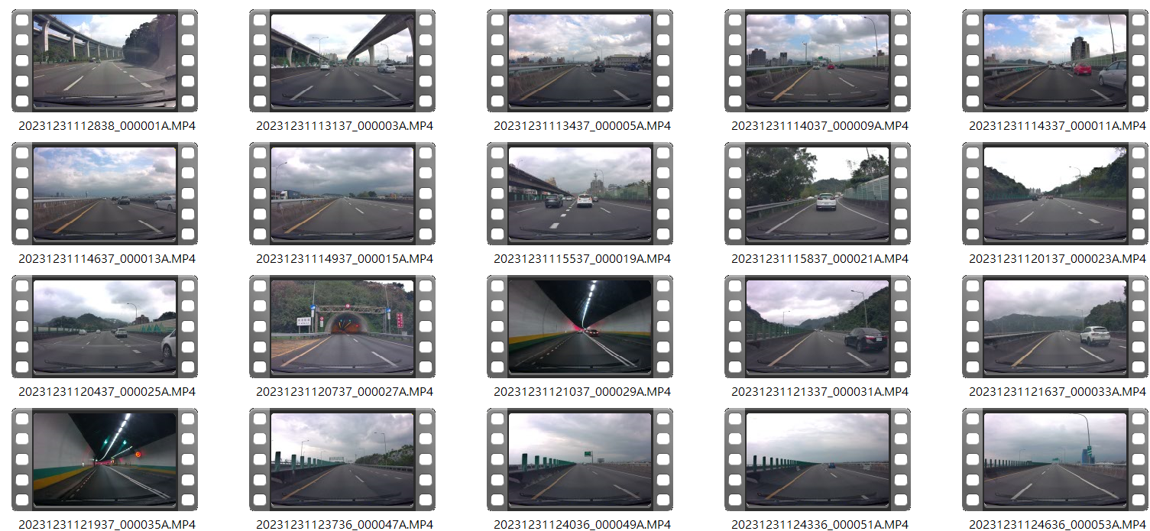

圖3- 3行車紀錄器影片資料集

1. **行車紀錄器影片轉換成圖片**

使用影片處理工具，使行車紀錄器影片轉換成一系列的靜態圖片，這可以透過適合影片處理的OpenCV來實現，參數調整則需要考慮到依每秒2幀(fps)切割成由遠到近的交通號誌之圖像，每張圖片的檔案名稱是以影片檔案名稱作累加計數的方式來命名，並記錄所拆分之影片轉換成圖片的數目，影片拆分之程式碼如附錄一所示。

將全臺灣汽車與機車多角度行車紀錄器影片，透過程式碼將每一部由遠到近的影片切割成圖像後，儲存成圖片檔案為JPG的格式，如圖3-4所示。接著透過LabelImg影像標註工具，進行標籤種類的打框，以利後續的實驗研究。

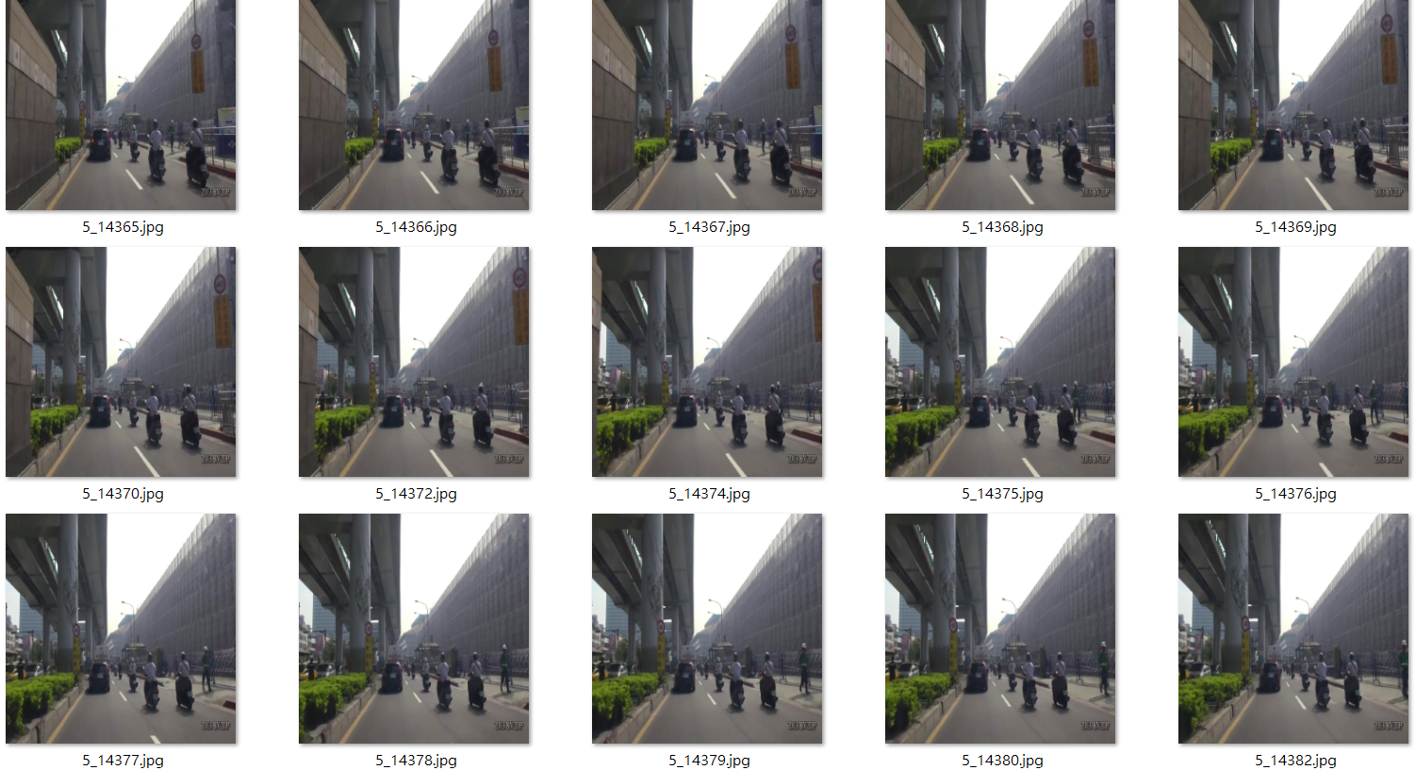

圖3- 4圖片檔案格式(經處理之圖像)

1. **標註圖像**

圖像標註工具是一種用於標記圖像、影片中的物體、場景的工具，它可以幫助本研究收集、標註和整理資料集，以利後續模型能夠順利地進行訓練。在da Silva, J. L.的論文中提到，訓練模型的步驟中，圖像標註工具的重要性不言而喻，在可以使用這些工具來手動標註圖像，標註物體的位置、分類、邊界框等，這些標註信息可以作為訓練數據的資料集，輸入到機器學習的模型中，幫助模型學習識別圖像中的物體，以提高機器學習模型準確率；在機器學習中，標註數據是訓練模型的關鍵步驟[57]。因此本研究使用LabelImg標註工具，可以加快在圖像標註上的速度。

LabelImg是由Tzutalin等數十位貢獻者開發的圖像標註工具，此工具是使用Python編寫而成且利用Qt作為圖形化的設計介面，如圖3-5所示；經由人工標註完成後，儲存的格式可以是PASCAL VOC、YOLO的版本，其中PASCAL VOC是使用ImageNet的格式來儲存為XML的文件；LabelImg適用於圖像、文本、音頻、影片等數據，因此參考Guanhao Yang等人所提出的圖像標註方法[58]，本研究使用此工具應用於交通號誌的圖像標註上。

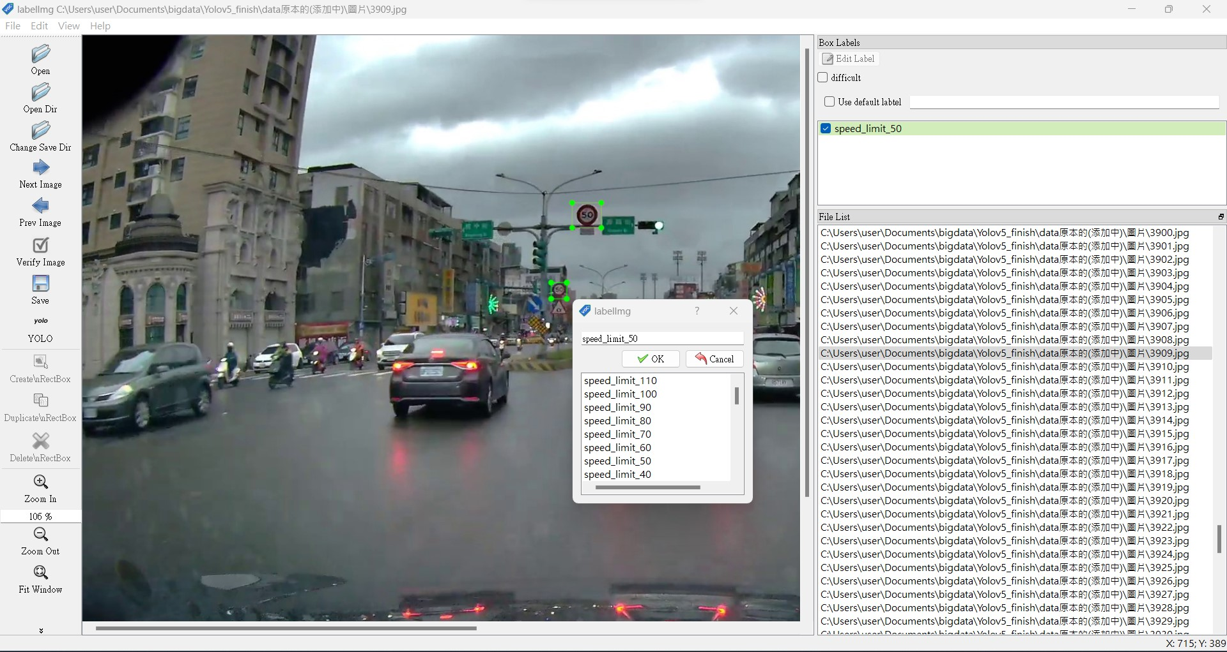

圖3- 5 LabelImg之圖形化介面

根據表3-1提供的編碼表，對轉換後的圖像進行標記，假設在圖像中發現了一個紅燈，則將其標記為"red_light"，其編碼為0；如果發現了一個綠燈，則標記為"green_light"，編碼為1；如果是黃燈，則標記為"yellow_light"，編碼為2；另外，如果發現了速限號誌，則根據不同的速限值進行標記，例如速限30以下標記為"speed_limit_30_below"，編碼為4；速限40標記為"speed_limit_40"，編碼為5，以此類推。

如果圖像中沒有屬於任何以上標籤的類別，則將該圖片標記為負樣本，負樣本表示圖片中沒有符合本研究制訂的標籤類別，在訓練模型時，提供負樣本可以幫助模型能更加理解目標物體和背景之間的區別。

因此可根據圖像中的情況，使用相應的編碼來標記圖像中的物體或標誌，為了更加清楚展示標記的位置圖，下表是使用本研究所提供資料集圖示，經過裁切放大後的標記示意圖，非實際訓練資料集的圖像大小，臺灣交通號誌標記樣本圖如表3-2所示。

表3- 2臺灣交通號誌標記樣本圖表

|  |  |  |  |
| --- | --- | --- | --- |
| **標籤編碼** | **0** | **1** | **2** |
| 圖片打框位置 |  |  |  |
| 標籤類別 | red_light | green_light | yellow_light |
| 中文註釋 | 紅燈 | 綠燈 | 黃燈 |
| **標籤編碼** | **3** | **4** | **4** |
| 圖片打框位置 |  |  |  |
| 標籤類別 | speed_limit_sign | speed_limit_30_  below | speed_limit_30_  below |
| 中文註釋 | 測速照相機警告號誌 | 限速30公里以下 | 限速30公里以下 |
| **標籤編碼** | **4** | **4** | **5** |
| 圖片打框位置 |  |  |  |
| 標籤類別 | speed_limit_30_  below | speed_limit_30_  below | speed_limit_40 |
| 中文註釋 | 限速30公里以下 | 限速30公里以下 | 限速40公里 |
| **標籤編碼** | **6** | **7** | **8** |
| 圖片打框位置 |  |  |  |
| 標籤類別 | speed_limit_50 | speed_limit_60 | speed_limit_70 |
| 中文註釋 | 限速50公里 | 限速60公里 | 限速70公里 |
| **標籤編碼** | **9** | **10** | **11** |
| 圖片打框位置 |  |  |  |
| 標籤類別 | speed_limit_80 | speed_limit_90 | speed_limit_100 |
| 中文註釋 | 限速80公里 | 限速90公里 | 限速100公里 |
| **標籤編碼** | **12** | **N/A** |  |
| 圖片打框位置 |  |  |
| 標籤類別 | speed_limit_110 | N/A |
| 中文註釋 | 限速110公里 | 負樣本 |

1. **資料擴增**

為了提升模型的準確率，資料集需要擁有一定的數量，因此本研究資料集蒐集了共25,714筆的圖像，因考量各類別標籤會有資料集不平衡的問題，故使用了圖像增強的方法，進行資料集擴增，擴增後的資料集總共有41,005筆，並參考了Dupin, M.所提到的資料集分配方法[59]，將整個資料集依標籤之類別數量劃分為訓練集、驗證集，並採用8:2的分配比例，這有助於得到較佳的訓練效果。

在模型訓練過程中，透過資料擴增的方式有助於解決資料不平衡的問題，並且可以用來增加資料集的多樣性，Shorten, C.在研究中提到了現有的資料集增強方法、實施資料增強的決策，透過數據增強以提高模型的效能並擴增有限的資料集[60]，其資料擴增的方式包括旋轉、翻轉、調整亮度和對比度等方式。

本研究參考Kee, E., Chong之研究使用RGB飽和度的影像增強效果，將資料集的RGB飽和度等級從5修改為9，驗證了RGB飽和度等級高低的調整，確實會對模型的訓練結果產生影響[61]。Patel, H., Purohit, J.提出了虛擬測試穿戴系統，並透過降噪、對比度變化和顏色鮮豔度的編輯，進行資料集的擴增[62]。

本研究根據上述文獻的研究結果，主要資料擴增的方式是透過Python Imaging Library官方所提供的函式資料庫，利用Image Enhance模組來減弱或增強圖像的色彩強度[63]，其設置的參數介於0.5倍至1.5倍之間，為了凸顯圖像調整的效果，以下是原圖像標籤特徵放大後的展示圖，如表3-3所示。

表3- 3資料擴增樣本展示

|  |  |  |  |
| --- | --- | --- | --- |
| **標籤**  **編碼** | **色彩強度0.5** | **放大原圖像** | **色彩強度1.5** |
| 0 |  |  |  |
| 1 |  |  |  |
| 2 |  |  |  |
| 3 |  |  |  |
| 4 |  |  |  |
| 5 |  |  |  |
| 6 |  |  |  |
| 7 |  |  |  |
| 8 |  |  |  |
| 9 |  |  |  |
| 10 |  |  |  |
| 11 |  |  |  |
| 12 |  |  |  |

透過色彩增強可以使圖像的顏色更加鮮豔或更加飽和等效果，色彩增強後的欲訓練圖像，整張色彩的調整對照展示如圖3-6所示，此方法有助於增加本研究資料集的多樣性，使模型能夠更容易應用到不同的情境。

在同一張圖像中，可能會有多個標籤，如圖3-6所示，會同時出現限速60公里和測速照相機警告號誌，其統計標籤類別數量會以「個」為單位計算；資料擴增後的資料集共有41,005張，接著依上述提到的8:2資料集劃分比例，使資料集拆分成訓練所需的34,551張訓練資料集和6,554張的驗證資料集，如表3-4所示。

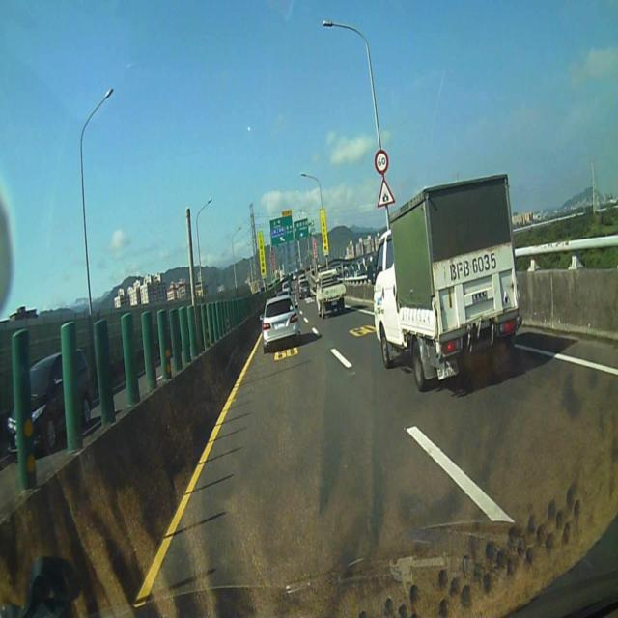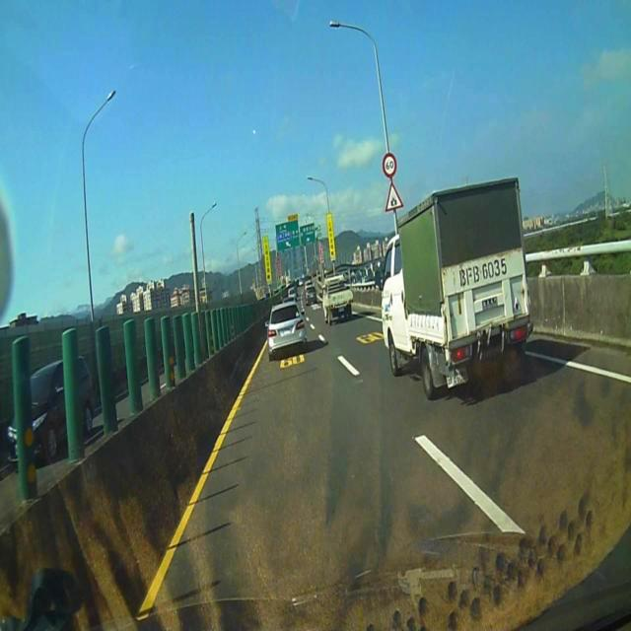

圖3- 6欲訓練圖像之色彩增強對照圖

表3- 4資料擴增後資料集之各標籤類別數量

|  |  |  |  |  |
| --- | --- | --- | --- | --- |
| **標籤編碼** | **標籤類別** | **訓練集(個)** | **驗證集(個)** | **總數量(個)** |
| 0 | red_light | 3,524 | 723 | 4,247 |
| 1 | green_light | 2,885 | 992 | 3,887 |
| 2 | yellow_light | 3,027 | 621 | 3,648 |
| 3 | speed_limit_sign | 2,636 | 596 | 3,232 |
| 4 | speed_limit_30_below | 2,532 | 511 | 3,043 |
| 5 | speed_limit_40 | 2,368 | 486 | 2,854 |
| 6 | speed_limit_50 | 3,889 | 794 | 4,683 |
| 7 | speed_limit_60 | 3,456 | 694 | 4,150 |
| 8 | speed_limit_70 | 3,673 | 810 | 4,483 |
| 9 | speed_limit_80 | 3,102 | 700 | 3,802 |
| 10 | speed_limit_90 | 4,489 | 530 | 5,019 |
| 11 | speed_limit_100 | 3,086 | 634 | 3,720 |
| 12 | speed_limit_110 | 3,096 | 640 | 3,736 |
| N/A | 負樣本 | 1,465 | 29 | 1,494 |
| 總計 | | 43,228 | 8,731 | 51,959 |

* 1. **實驗流程**

1. **YOLOv8模型、RT-DETR模型訓練流程**

本研究論文分別使用YOLOv8和RT-DETR模型進行模型的訓練，因此兩模型的訓練資料集是可以接受同一種訓練格式，因此本研究使用同樣的訓練流程，分別進行YOLOv8和RT-DETR的模型訓練。

首先，需要下載所需的資料集圖像，作為模型訓練之訓練集以及驗證集，接著，根據模型input所需的檔案格式，載入JPG格式的圖像和圖像標記說明的TXT文字檔，再者，使用整理好的資料集訓練YOLOv8和RT-DETR模型，並評估其模型準確率，模型訓練流程如圖3-7所示。

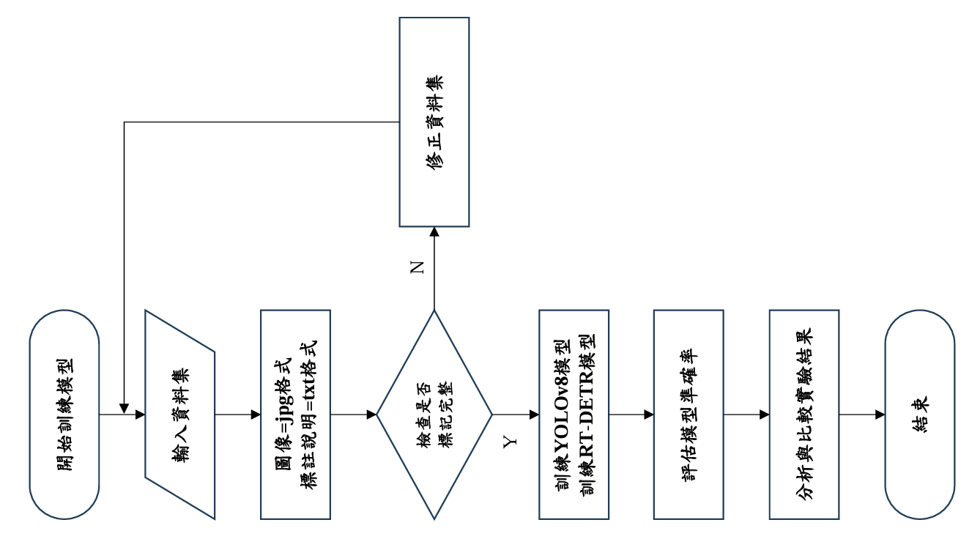

圖3- 7 YOLOv8模型、RT-DETR模型訓練流程圖

在載入jpg格式的圖像和圖像標註說明的txt文字檔時，若發現沒有標註完整的檔案，可以選擇使用LabelImg之影像標註工具，針對圖像中的物體特徵重新標記打框後，存檔並匯入到資料集當中，以利後續實驗使用，標註圖像和txt文字檔範例，如表3-5所示。其中，文字檔內的數值首字為標籤類別，接著分別是物體框中心點的x、y座標、物體框相對的高、寬度。

表3- 5標註圖像和txt文字檔範本

|  |
| --- |
| **範例圖像1** |
|  |
| txt文字檔 |
| 7 0.732812 0.123148 0.048958 0.072222  3 0.748437 0.203704 0.053125 0.083333 |
| **範例圖像2** |
|  |
| txt文字檔 |
| 6 0.305469 0.103125 0.035937 0.056250  1 0.396094 0.123438 0.042188 0.025000  6 0.278906 0.302344 0.029687 0.039062  3 0.280469 0.342969 0.029687 0.039062 |

* 1. **實驗設計**

1. **實驗設計說明**

本研究欲探究YOLOv8系列模型和RT-DETR系列之訓練模型對於臺灣限速相關交通號誌資料集的辨識效果為何，使用統一的資料集分別測試各訓練模型，根據上述，本研究做出了五種不同的訓練模型組合，並比較其辨識效果為何，如表3-6所示。

表3- 6 YOLOv8系列模型和RT-DETR系列之訓練模型辨識實驗

|  |  |
| --- | --- |
| **實驗項目** | **實驗說明** |
| 實驗一 | 本研究使用YOLOv8-N訓練模型應用於臺灣限速相關交通號誌辨識並呈現模型之訓練結果，進行實驗結果說明。 |
| 實驗二 | 本研究使用YOLOv8-S訓練模型應用於臺灣限速相關交通號誌辨識並呈現模型之訓練結果，進行實驗結果說明。 |
| 實驗三 | 本研究使用YOLOv8-M訓練模型應用於臺灣限速相關交通號誌辨識並呈現模型之訓練結果，進行實驗結果說明。 |
| 實驗四 | 本研究使用YOLOv8-L訓練模型應用於臺灣限速相關交通號誌辨識並呈現模型之訓練結果，進行實驗結果說明。 |
| 實驗五 | 本研究使用RT-DETR-L訓練模型應用於臺灣限速相關交通號誌辨識並呈現模型之訓練結果，進行實驗結果說明。 |

1. **訓練資料集路徑建置**

首先，根據臺灣限速相關交通號誌之資料集拆分成訓練集、驗證集，並整理成訓練資料夾(Training Dataset)的格式，主要是以Ultralytics所提供之範例檔案為參考模板[64]，以調整本研究訓練資料和路徑的位置，排列正確的資料集結構到資料夾當中，其中建置train和valid共2個資料夾，視為最上層目錄，而在每個最上層的目錄中，都有一個images和labels的子目錄，訓練資料夾結構範本如表3-7所示。

表3- 7訓練資料夾結構範本

|  |  |
| --- | --- |
| **Ultralytics資料夾格式** | **本研究資料夾格式** |
|  |  |

接著，需要創建一個data.yaml檔案，此檔案是用來協助模型在訓練時，能準確讀取和處理數據集的設置文件，可在檔案中定義資料集的路徑、類別數量和類別名稱，使得模型訓練過程中更加有條理和便於控制，在進行模型訓練之前，正確設置此文件是非常重要的一步驟。

data.yaml檔案的放置位置可以與最上層目錄Mydata同層級即可，檔案內容需設定讀取的根目錄位置、訓練集資料夾路徑、測試資料夾路徑、驗證資料夾路徑；最後，設定需要辨識的標籤類別數量共13個，其中包含紅綠燈、測速照相機警告號誌和各個限速號誌的類別名稱，檔案路徑設定方式與data.yaml檔案設置如表3-8所示。

表3- 8 data.yaml檔案設置

|  |
| --- |
| # 定義路徑:卷夾方式安排法  path: ../drive/MyDrive/Mydata  train: ../train/images  val: ../valid/images  # 標籤類別數量  nc: 13  # 標籤類別名稱Classes  names:  0: red_light  1: green_light  2: yellow_light  3: speed_limit_sign  4: speed_limit_30_below  5: speed_limit_40  6: speed_limit_50  7: speed_limit_60  8: speed_limit_70  9: speed_limit_80  10: speed_limit_90  11: speed_limit_100  12: speed_limit_110 |

1. **設置模型種類與訓練參數**

本研究主要針對共有兩種不同的物件偵測演算法，分別是YOLOv8系列模型和RT-DETR系列模型進行訓練，透過參考模型的可訓練參數的數量、計算量、在COCO驗證集上計算的平均準確率(mAP)值，對比不同模型系列的效能指標，測試本研究實驗其應用場景的效果，物件偵測演算法官方模型資訊如表3-9所示。

表3- 9物件偵測演算法官方模型資訊

|  |  |  |  |
| --- | --- | --- | --- |
| **模型種類** | **模型**  **參數量(M)** | **GFLOPs** | **COCO mAPval 50-95** |
| YOLOv8-N | 3.2 | 8.7 | 37.3 |
| YOLOv8-S | 11.2 | 28.6 | 44.9 |
| YOLOv8-M | 25.9 | 78.9 | 50.2 |
| YOLOv8-L | 43.7 | 165.2 | 52.9 |
| RT-DETR-L | 32 | 110 | 53.0 |

在訓練時，需分別設定訓練YOLOv8和RT-DETR模型的程式碼，並統一設定初始訓練權重的路徑、使用之資料集檔案或資料集路徑、訓練總回合次數、批次訓練數量、輸入圖片解析度大小等資訊。

本研究訓練模型設計為批次量(Batch_Size)是16至64之間的大小，訓練圖像之像素長與寬皆採用了640的尺寸，其中，本研究環境有記憶體容量上限，因此有限制單次最大訓練回合設置為150，這代表訓練將在進行150個完整的訓練回合後停止。反之，最小訓練回合數是設置為5，若記憶體容量不足，則批次量會調整成是16的大小。接著，設定開啟patience的功能，若驗證指標在訓練回合內，皆沒有改善的情況下，則提前停止訓練(Early stopping)，有助於避免過度擬合(Overfitting)的事件發生；並且使用GPU來提升訓練的速度，訓練模型實驗參數表如表3-10所示。

表3- 10訓練模型實驗參數表

|  |  |
| --- | --- |
| **實驗參數** | |
| 圖像批次量 (Batch size) | 16至64之間 |
| 圖像訓練像素 (Pixel) | 640*640 |
| 最大訓練回合數 (Max epochs) | 150 |
| 最小訓練回合數 (Min epochs) | 5 |
| 設置patience (Early stopping) | 15至25之間 |
| 是否使用GPU (Use GPU) | True |

* 1. **評估指標**

評估指標如表3-11所示，本研究實驗是透過混淆矩陣用於評估模型效能，可將模型預測的結果與實際情況進行比較，混淆矩陣可更直觀了解模型的訓練狀況，詳細顯示分類模型預測結果之統整，透過計數值統計正確和不正確預測的數量，並依每個標籤種類進行細分，可以了解到模型在進行預測時可能產生混淆的部分。

其計算公式會將實際值和模型預測分為正向和負向兩類，並列出了四種情況：True Positive(真正向，實際值為正向且模型預測為正向)、False Positive(偽正向，實際值為負向且模型預測為正向)、False Negative(偽負向，實際值為正向且模型預測為負向)和 True Negative(真負向，實際值為負向且模型預測負向)。

表3- 11實驗評估指標

|  |  |  |  |
| --- | --- | --- | --- |
| **混淆矩陣** | | **實際值** | |
| **正向** | **負向** |
| **模型預測** | **正向** | TP (True Positive) | FP (False Positive) |
| **負向** | FN (False Negative) | TN (True Negative) |

1. 精確率(Precision)：主要是針對目標計算的精確率，即代表模型在預測結果中，有多少數量是預測正確的，相對於所有預測結果中，預測之正確和錯誤答案的數量。

$$Precision= \frac{TP}{TP+FP} 式(1)$$

精確率評估的是於模型預測為正向的樣本中，有多少是真正的正向樣本。其計算方式是TP(真正向)除以TP(真正向)加上FP(偽正向)所得其值，取值的範圍為0到1，其中1代表最佳表現，0代表最差。

1. 召回率(Recall)：主要是針對目標計算的召回率，即模型正確預測的數量與實際目標的數量相比，模型能夠檢測到多少實際目標，當信賴度越小的時候，類別檢測的越全面，取值的範圍為0到1，其中1代表最佳表現，0代表最差。

$$Recall= \frac{TP}{TP+FN} 式(2)$$

召回率評估的是於所有實際值之正向樣本中，有多少樣本是被模型正確預測為正向。其計算方式是TP(真正向)除以TP(真正向)加上FN(偽負向)所得其值為召回率。

1. F1-Score：是精確率和召回率的調和平均數，用於綜合評估模型的準確率。其計算方式是2倍精確率乘以召回率，然後除以精確率加召回率的總和，所得其值為F1-Score。

$$F1= 2×\frac{Precision×Recall}{Precision+Recall} 式(3)$$

取值的範圍為0到1，其中1則代表最佳表現，0則代表最差，當信賴度之數值較低時，會有很多低信賴度的樣本被錯誤辨識認為是真實的，因此召回率會較高，而精確率較低。當信賴度之數值較高時，會有高信賴度的樣本被確定是真實的，因此精確率會較高。

1. 損失函數(Loss Functions)：損失函數是用來衡量模型預測值和真實值不一樣的程度，因模型不僅要預測目標的類別，還要預測框的位置，即邊界框的中心坐標、寬度和高度，因此可以明確看到模型的訓練結果。
2. 定位損失函數(Box_loss)：用於衡量預測框位置的損失函數，比較預測框與邊界框之間的誤差(GIoU)，Box_loss數值越小，表示定位的結果越精確。
3. 信賴度損失函數(Obj_loss)：用於衡量模型對於預測目標邊界框的信賴程度，Obj_loss數值越小判定為目標結果的能力越精確。
4. 分類損失函數(Cls_loss)：用於計算錨框與對應的標記分類之類別是否正確，Cls_loss數值越小，表示分類的結果越精確。

由計算公式可以了解各個判斷指標的原理，因為在多標籤圖像分類任務中，圖片中的標籤不會只有一個，所以評估的標準不能用單標籤圖像分類的標準來界定，會由mAP統計位於Confidence值之下的PR值，並在實際使用時設定Confidence閾值，如果目標低於該閾值則會被丟棄，這部分的目標在統計 mAP時，也是很重要的一部分。

在一個訓練階段完成後，會在訓練階段完成的資料夾中，儲存與記載訓練結果之資料，保存訓練中最好的權重模型與最後一次訓練的權重模型，若有遇到突發狀況，可以延續上一個訓練階段的權重模型繼續訓練，此外，資料夾中會提供隨機抽樣驗證之圖像，對其圖像進行偵測與辨識，並提供示意圖，再根據訓練的結果生成訓練曲線圖，訓練階段完成資料夾如圖3-8所示。

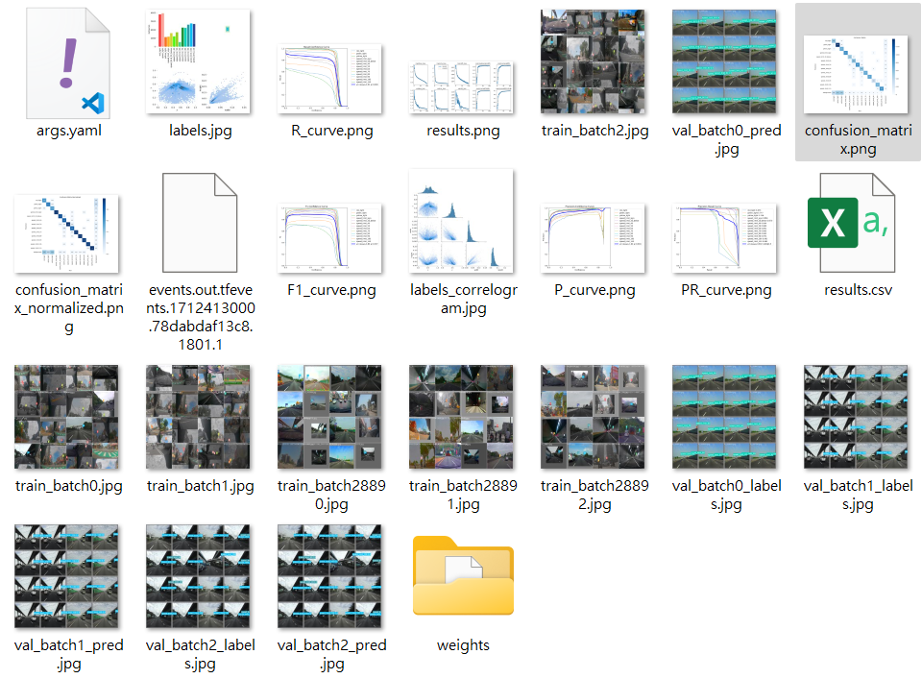

圖3- 8訓練階段完成資料夾

* 1. **實驗環境與套件版本**

本研究實驗前處理是使用一般Windows作業系統之環境操作，設備規格如表3-12所示，主要處理實驗之行車紀錄器影片轉換成圖片程式碼、標註圖像、資料集分割的實驗事項，開發套件與版本如表3-13所示。

表3- 12實驗前處理運作之實驗設備

|  |  |  |
| --- | --- | --- |
| **作業系統** | **CPU** | **記憶體** |
| Windows 11 (64-bit) | Intel i7-11500 | 16 GB |

表3- 13實驗前處理運作之開發套件及版本

|  |  |
| --- | --- |
| **套件** | **版本** |
| Python | 3.10.6 |
| Opencv-python | 4.9.0 |
| Pillow | 10.2.0 |
| PyYAML | 6.0.1 |
| PIL(Python Imaging Library) | 10.1.0 |
| Argparse | 1.1 |

而訓練模型皆於Google Cloaboratory開發環境上進行，因Google Colaboratory是一個基於雲端的Jupyter筆記本環境，通常用於開發Python代碼和執行機器學習任務[65]。

實驗中使用的GPU主要為NVIDIA Tesla T4、NVIDIA L4的類型，都是由NVIDIA提供的高效能計算卡，可以加速深度學習模型的訓練和推理，表3-14為YOLOv8、RT-DETR模型訓練之實驗設備；表3-15為YOLOv8、RT-DETR模型訓練之開發套件及版本。

表3- 14YOLOv8、RT-DETR模型訓練之實驗設備

|  |  |  |
| --- | --- | --- |
| **作業系統** | **GPU** | **記憶體** |
| Google Cloaboratory | NVIDIA Tesla V100-SXM2 | 16 GB |
| Google Cloaboratory | NVIDIA L4 | 22.5 GB |
| Google Cloaboratory | NVIDIA A100-SXM4 | 40 GB |

表3- 15YOLOv8、RT-DETR模型訓練之開發套件及版本

|  |  |
| --- | --- |
| **套件** | **版本** |
| Python | 3.10.12 |
| Torch | 2.2.1 |
| PyYAML | 5.3 |
| Ultralytics | 8.0.2 |

另外，本研究在上傳資料集到Google雲端硬碟時發現，由於圖片檔案數量過多，除了需要較長上傳時間之外，還可能發生遺漏上傳的檔案狀況，為了解決上述的問題，本研究換成採用壓縮成Zip檔案的方式上傳後，再使用程式碼進行解壓縮的動作，但還是會有遺漏解壓縮檔案的問題發生，所以建議在所有資料集皆上傳完成後，再次下載做檢查資料集數量是否正確的動作，以免造成後續的模型訓練結果不理想的狀況發生。

1. **實驗與結果分析**

本研究以辨識臺灣地區限速相關之交通號誌為研究方向，利用訓練集共34,451筆，搭配YOLOv8與RT-DETR兩種系列模型做訓練，等待訓練結束後，訓練完成的模型會針對驗證集共6,554筆進行驗證。

此章節會針對兩種系列模型之設計五組實驗項目，且皆使用同一筆訓練資料集，觀察其訓練模型結果之準確率表現，內容包含Precision、Recall、F1-Score與混淆矩陣之四項評估指標結果，並詳細說明本研究五種實驗項目之模型訓練所需的時間與詳細資訊。

各個模型的訓練結果會被儲存在runs/detect/資料夾之根目錄當中，並提供相關的詳細統計圖表，訓練結果之資料夾位置如圖4-1所示。

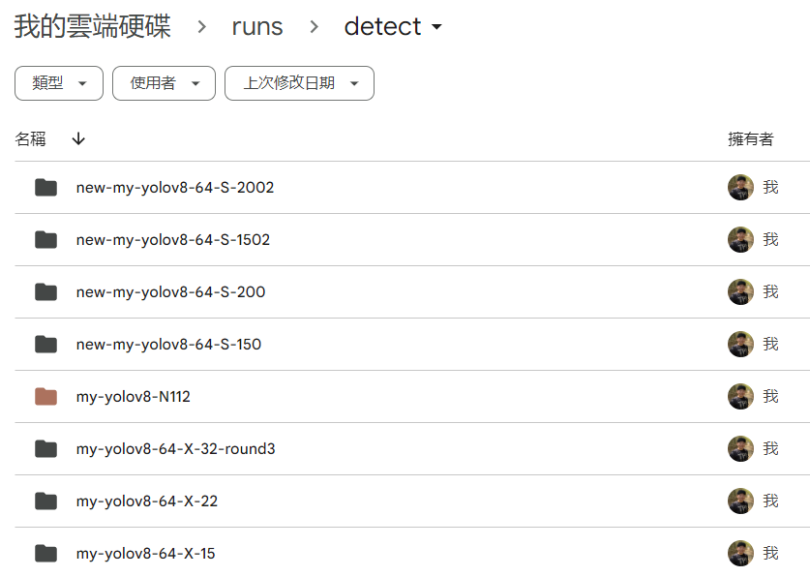

圖4- 1訓練結果之資料夾儲存位置

1. **實驗一：YOLOv8-N模型之實驗結果**

在實驗一中，本研究對YOLOv8-N模型訓練的實驗結果進行統計，總實驗訓練回合數共計150個回合，每一個訓練回合(Epoch)最長花費時間為3分鐘14秒，整個訓練過程耗時7小時17分鐘30秒，YOLOv8-N訓練效果最佳的回合之各個交通號誌標籤之訓練結果如表4-1所示。

表4- 1 YOLOv8-N訓練效果最佳的回合之各個交通號誌標籤之訓練結果

|  |  |  |  |  |  |
| --- | --- | --- | --- | --- | --- |
| **標籤類別** | **Val實例**  **特徵數 Instances** | **物件框Precision**  **Box(P)** | **物件框**  **Recall**  **Box(R)** | **mAP@50** | **mAP@**  **50-95** |
| red_light | 723 | 0.981 | 0.919 | 0.961 | 0.746 |
| green_light | 992 | 0.965 | 0.968 | 0.985 | 0.775 |
| yellow_light | 621 | 0.958 | 0.887 | 0.95 | 0.766 |
| speed_limit_sign | 596 | 0.988 | 0.998 | 0.995 | 0.85 |
| speed_limit_30_  below | 511 | 0.986 | 0.984 | 0.986 | 0.835 |
| speed_limit_40 | 486 | 0.982 | 0.994 | 0.995 | 0.827 |
| speed_limit_50 | 794 | 0.99 | 0.919 | 0.974 | 0.801 |
| speed_limit_60 | 694 | 0.975 | 0.965 | 0.978 | 0.842 |
| speed_limit_70 | 810 | 0.997 | 0.981 | 0.995 | 0.832 |
| speed_limit_80 | 700 | 0.994 | 1 | 0.995 | 0.873 |
| speed_limit_90 | 530 | 0.987 | 0.975 | 0.99 | 0.832 |
| speed_limit_100 | 634 | 1 | 0.995 | 0.995 | 0.858 |
| speed_limit_110 | 640 | 0.974 | 0.997 | 0.995 | 0.838 |
| **總計/總平均** | **8731** | **0.983** | **0.968** | **0.984** | **0.821** |

在最佳訓練的回合中，YOLOv8-N模型的精確率(Precision)為90.2%，召回率(Recall)為98%，mAP@50為98.4%，mAP@50-95為82.1%，F1-Score為98%，損失函數box_loss、cls_loss、dfl_loss的值分別為66.09%、29.39%和81.73%；在訓練YOLOv8-N模型時，預處理每張圖像所需時間為0.2ms，最長推理運算時間為1.4ms。

最後，模型的最佳訓練結果會被儲存在runs/detect/NewMydata640-yolov8-64-N-round3資料夾中，並提供了相關的詳細統計圖表，模型訓練結果統計圖以及評估指標如表4-2所示。

表4- 2 YOLOv8-N模型訓練結果統計圖以及評估指標

|  |  |
| --- | --- |
| **混淆矩陣圖(Matrix)** | |
| 圖表中的行是模型預測類別的結果(Y軸)，列是真實的物體標籤的類別(X軸)。   1. 在Confusion_matrix_normalized.png檔案中的數值為機率值。 2. 在Confusion_matrix.png檔案中的數值為驗證標籤的數量。 | |
|  | |
|  | |
| 檔案名稱 | confusion_matrix_normalized.png  confusion_matrix.png |
| **F1信賴度曲線圖(F1-Confidence Curve)** | |
| "all classes 0.98 at 0.271"表示在0.271的信賴度時，所有類別最佳的平均F1分數為98%，這個信賴值在精確率和召回率之間達到了最佳平衡。 | |
|  | |
| 檔案名稱 | F1_curve.png |
| **精確率(Precision-Confidence)曲線圖** | |
| "all classes 1.00 at 0.902"表示當模型對其預測的信賴度達到90.2%時，所有類別的預測精確度都達到了1.00，即100%。 | |
|  | |
| 檔案名稱 | P_curve.png |
| **召回率(Recall-Confidence)曲線圖** | |
| "all classes 0.98 at 0.000"表示在非常低的信賴水準(0.000)下，模型能夠識別出98%的目標物體，顯示模型能夠正確識別出大部分的物體。 | |
|  | |
| 檔案名稱 | R_curve.png |
| **精確率(Precision)和召回率(Recall)之關係圖** | |
| "all classes 0.984 mAP@0.5" 表示模型在IoU閾值設置為0.5的情況下，所有類別的平均精確率(mean Average Precision，mAP)達到98.4%。 | |
|  | |
| 檔案名稱 | PR_curve.png |
| **損失函數(Loss Functions)** | |
| * 定位損失函數(Box_loss)：0.6609 * 分類損失函數(Cls_loss)：0.2939 * 焦點損失函數(Dfl_loss)：0.8173 | |
|  | |
| 檔案名稱 | Results.png |

1. **實驗二：YOLOv8-S模型之實驗結果**

在實驗二中，本研究對YOLOv8-S模型訓練的實驗結果進行統計，總實驗訓練回合數共計150個回合，每一個訓練回合(Epoch)最長花費時間為5分鐘43秒，整個訓練過程耗時17小時12分鐘50秒，YOLOv8-S訓練效果最佳的回合之各個交通號誌標籤之訓練結果如表4-3所示。

表4- 3 YOLOv8-S訓練效果最佳的回合之各個交通號誌標籤之訓練結果

|  |  |  |  |  |  |
| --- | --- | --- | --- | --- | --- |
| **標籤類別** | **Val實例**  **特徵數 Instances** | **物件框Precision**  **Box(P)** | **物件框**  **Recall**  **Box(R)** | **mAP@50** | **mAP@**  **50-95** |
| red_light | 723 | 0.962 | 0.918 | 0.962 | 0.783 |
| green_light | 992 | 0.968 | 0.983 | 0.985 | 0.824 |
| yellow_light | 621 | 0.978 | 0.897 | 0.958 | 0.814 |
| speed_limit_sign | 596 | 0.982 | 1 | 0.995 | 0.886 |
| speed_limit_30_  below | 511 | 0.973 | 0.991 | 0.988 | 0.879 |
| speed_limit_40 | 486 | 0.986 | 0.994 | 0.995 | 0.852 |
| speed_limit_50 | 794 | 0.991 | 0.919 | 0.977 | 0.844 |
| speed_limit_60 | 694 | 0.975 | 0.968 | 0.979 | 0.867 |
| speed_limit_70 | 810 | 0.998 | 0.998 | 0.995 | 0.86 |
| speed_limit_80 | 700 | 0.997 | 1 | 0.995 | 0.893 |
| speed_limit_90 | 530 | 0.987 | 0.979 | 0.99 | 0.862 |
| speed_limit_100 | 634 | 0.989 | 1 | 0.995 | 0.844 |
| speed_limit_110 | 640 | 0.974 | 1 | 0.995 | 0.887 |
| **總計/總平均** | **8731** | **0.982** | **0.866** | **0.985** | **0.864** |

在最佳訓練的回合中，YOLOv8-S模型的精確率(Precision)為91%，召回率(Recall)為98%，mAP@50為98.5%，mAP@50-95為85.5%，F1-Score為98%，損失函數box_loss、cls_loss、dfl_loss的值分別為56.74%、25.35%和80.38%；在訓練YOLOv8-S模型時，預處理每張圖像所需時間為0.2ms，最長推理運算時間為2.8ms。

最後，模型的最佳訓練結果會被儲存在runs/detect/NewMydata640-yolov8-64-S-round2資料夾中，並提供了相關的詳細統計圖表，模型訓練結果統計圖以及評估指標如表4-4所示。

表4- 4 YOLOv8-S模型訓練結果統計圖以及評估指標

|  |  |
| --- | --- |
| **混淆矩陣圖(Matrix)** | |
| 圖表中的行是模型預測類別的結果(Y軸)，列是真實的物體標籤的類別(X軸)。   1. 在Confusion_matrix_normalized.png檔案中的數值為機率值。 2. 在Confusion_matrix.png檔案中的數值為驗證標籤的數量。 | |
|  | |
|  | |
| 檔案名稱 | confusion_matrix_normalized.png  confusion_matrix.png |
| **F1信賴度曲線圖(F1-Confidence Curve)** | |
| "all classes 0.98 at 0.155"表示在0.155的信賴度時，所有類別最佳的平均F1分數為98%，這個信賴值在精確率和召回率之間達到了最佳平衡。 | |
|  | |
| 檔案名稱 | F1_curve.png |
| **精確率(Precision-Confidence)曲線圖** | |
| "all classes 1.00 at 0.910"表示當模型對其預測的信賴度達到91%時，所有類別的預測精確度都達到了1.00，即100%。 | |
|  | |
| 檔案名稱 | P_curve.png |
| **召回率(Recall-Confidence)曲線圖** | |
| "all classes 0.98 at 0.000"表示在非常低的信賴水準(0.000)下，模型能夠識別出98%的目標物體，顯示模型能夠正確識別出大部分的物體。 | |
|  | |
| 檔案名稱 | R_curve.png |
| **精確率(Precision)和召回率(Recall)之關係圖** | |
| "all classes 0.985 mAP@0.5" 表示模型在IoU閾值設置為0.5的情況下，所有類別的平均精確率(mean Average Precision，mAP)達到98.5%。 | |
|  | |
| 檔案名稱 | PR_curve.png |
| **損失函數(Loss Functions)** | |
| * 定位損失函數(Box_loss)：0.5674 * 分類損失函數(Cls_loss)：0.2535 * 焦點損失函數(Dfl_loss)：0.8038 | |
|  | |
| 檔案名稱 | Results.png |

1. **實驗三：YOLOv8-M模型之實驗結果**

在實驗三中，本研究對YOLOv8-M模型訓練的實驗結果進行統計，總實驗訓練回合數共計150個回合，每一個訓練回合(Epoch)最長花費時間為11分鐘19秒，整個訓練過程耗時28小時17分鐘30秒，YOLOv8-M訓練效果最佳的回合之各個交通號誌標籤之訓練結果如表4-5所示。

表4- 5 YOLOv8-M訓練效果最佳的回合之各個交通號誌標籤之訓練結果

|  |  |  |  |  |  |
| --- | --- | --- | --- | --- | --- |
| **標籤類別** | **Val實例**  **特徵數 Instances** | **物件框Precision**  **Box(P)** | **物件框**  **Recall**  **Box(R)** | **mAP@50** | **mAP@**  **50-95** |
| red_light | 723 | 0.986 | 0.927 | 0.983 | 0.823 |
| green_light | 992 | 0.979 | 0.982 | 0.992 | 0.857 |
| yellow_light | 621 | 0.974 | 0.91 | 0.963 | 0.843 |
| speed_limit_sign | 596 | 0.987 | 1 | 0.995 | 0.905 |
| speed_limit_30_  below | 511 | 0.97 | 0.992 | 0.99 | 0.893 |
| speed_limit_40 | 486 | 0.99 | 0.998 | 0.995 | 0.869 |
| speed_limit_50 | 794 | 0.989 | 0.926 | 0.982 | 0.863 |
| speed_limit_60 | 694 | 0.97 | 0.966 | 0.977 | 0.88 |
| speed_limit_70 | 810 | 0.998 | 0.997 | 0.995 | 0.881 |
| speed_limit_80 | 700 | 0.995 | 1 | 0.995 | 0.905 |
| speed_limit_90 | 530 | 0.984 | 0.981 | 0.993 | 0.872 |
| speed_limit_100 | 634 | 0.999 | 1 | 0.995 | 0.904 |
| speed_limit_110 | 640 | 0.975 | 1 | 0.995 | 0.879 |
| **總計/總平均** | **8731** | **0.984** | **0.975** | **0.988** | **0.875** |

在最佳訓練的回合中，YOLOv8-M模型的精確率(Precision)為93.4%，召回率(Recall)為99%，mAP@50為98.8%，mAP@50-95為87.5%，F1-Score為98%，損失函數box_loss、cls_loss、dfl_loss的值分別為51.11%、22.84%和79.56%；在訓練YOLOv8-M模型時，預處理每張圖像所需時間為0.2ms，最長推理運算時間為6.0ms。

最後，模型的最佳訓練結果會被儲存在runs/detect/NewMydata640-yolov8-64-M-round3資料夾中，並提供了相關的詳細統計圖表，模型訓練結果統計圖以及評估指標如表4-6所示。

表4- 6 YOLOv8-M模型訓練結果統計圖以及評估指標

|  |  |
| --- | --- |
| **混淆矩陣圖(Matrix)** | |
| 圖表中的行是模型預測類別的結果(Y軸)，列是真實的物體標籤的類別(X軸)。   1. 在Confusion_matrix_normalized.png檔案中的數值為機率值。 2. 在Confusion_matrix.png檔案中的數值為驗證標籤的數量。 | |
|  | |
|  | |
| 檔案名稱 | confusion_matrix_normalized.png  confusion_matrix.png |
| **F1信賴度曲線圖(F1-Confidence Curve)** | |
| "all classes 0.98 at 0.167"表示在0.167的信賴度時，所有類別最佳的平均F1分數為98%，這個信賴值在精確率和召回率之間達到了最佳平衡。 | |
|  | |
| 檔案名稱 | F1_curve.png |
| **精確率(Precision-Confidence)曲線圖** | |
| "all classes 1.00 at 0.934"表示當模型對其預測的信賴度達到93.4%時，所有類別的預測精確度都達到了1.00，即100%。 | |
|  | |
| 檔案名稱 | P_curve.png |
| **召回率(Recall-Confidence)曲線圖** | |
| "all classes 0.99 at 0.000"表示在非常低的信賴水準(0.000)下，模型能夠識別出99%的目標物體，顯示模型能夠正確識別出大部分的物體。 | |
|  | |
| 檔案名稱 | R_curve.png |
| **精確率(Precision)和召回率(Recall)之關係圖** | |
| "all classes 0.988 mAP@0.5" 表示模型在IoU閾值設置為0.5的情況下，所有類別的平均精確率(mean Average Precision，mAP)達到98.8%。 | |
|  | |
| 檔案名稱 | PR_curve.png |
| **損失函數(Loss Functions)** | |
| * 定位損失函數(Box_loss)：0.5111 * 分類損失函數(Cls_loss)：0.2284 * 焦點損失函數(Dfl_loss)：0.7956 | |
|  | |
| 檔案名稱 | Results.png |

1. **實驗四：YOLOv8-L模型之實驗結果**

在實驗四中，本研究對YOLOv8-L模型訓練的實驗結果進行統計，總實驗訓練回合數共計150個回合，每一個訓練回合(Epoch)最長花費時間為17分鐘08秒，整個訓練過程耗時42小時50分鐘整，YOLOv8-L訓練效果最佳的回合之各個交通號誌標籤之訓練結果如表4-7所示。

表4- 7 YOLOv8-L訓練效果最佳的回合之各個交通號誌標籤之訓練結果

|  |  |  |  |  |  |
| --- | --- | --- | --- | --- | --- |
| **標籤類別** | **Val實例**  **特徵數 Instances** | **物件框Precision**  **Box(P)** | **物件框**  **Recall**  **Box(R)** | **mAP@50** | **mAP@**  **50-95** |
| red_light | 723 | 0.981 | 0.928 | 0.967 | 0.836 |
| green_light | 992 | 0.971 | 0.986 | 0.99 | 0.868 |
| yellow_light | 621 | 0.968 | 0.923 | 0.973 | 0.861 |
| speed_limit_sign | 596 | 0.985 | 0.998 | 0.995 | 0.917 |
| speed_limit_30_  below | 511 | 0.973 | 0.99 | 0.99 | 0.901 |
| speed_limit_40 | 486 | 0.986 | 0.992 | 0.995 | 0.875 |
| speed_limit_50 | 794 | 0.991 | 0.953 | 0.985 | 0.874 |
| speed_limit_60 | 694 | 0.973 | 0.963 | 0.98 | 0.882 |
| speed_limit_70 | 810 | 0.998 | 0.991 | 0.995 | 0.888 |
| speed_limit_80 | 700 | 0.999 | 1 | 0.995 | 0.913 |
| speed_limit_90 | 530 | 0.986 | 0.981 | 0.99 | 0.878 |
| speed_limit_100 | 634 | 0.995 | 1 | 0.995 | 0.912 |
| speed_limit_110 | 640 | 0.974 | 0.999 | 0.995 | 0.886 |
| **總計/總平均** | **8731** | **0.983** | **0.978** | **0.988** | **0.884** |

在最佳訓練的回合中，YOLOv8-L模型的精確率(Precision)為91.3%，召回率(Recall)為99%，mAP@50為98.8%，mAP@50-95為88.4%，F1-Score為98%，損失函數box_loss、cls_loss、dfl_loss的值分別為50.27%、22.54%和79.73%；在訓練YOLOv8-L模型時，預處理每張圖像所需時間為0.2ms，最長推理運算時間為9.5ms。

最後，模型的最佳訓練結果會被儲存在runs/detect/NewMydata640-yolov8-64-L-round3資料夾中，並提供了相關的詳細統計圖表，模型訓練結果統計圖以及評估指標如表4-8所示。

表4- 8 YOLOv8-L模型訓練結果統計圖以及評估指標

|  |  |
| --- | --- |
| **混淆矩陣圖(Matrix)** | |
| 圖表中的行是模型預測類別的結果(Y軸)，列是真實的物體標籤的類別(X軸)。   1. 在Confusion_matrix_normalized.png檔案中的數值為機率值。 2. 在Confusion_matrix.png檔案中的數值為驗證標籤的數量。 | |
|  | |
|  | |
| 檔案名稱 | confusion_matrix_normalized.png  confusion_matrix.png |
| **F1信賴度曲線圖(F1-Confidence Curve)** | |
| "all classes 0.98 at 0.104"表示在0.104的信賴度時，所有類別最佳的平均F1分數為98%，這個信賴值在精確率和召回率之間達到了最佳平衡。 | |
|  | |
| 檔案名稱 | F1_curve.png |
| **精確率(Precision-Confidence)曲線圖** | |
| "all classes 1.00 at 0.913"表示當模型對其預測的信賴度達到91.3%時，所有類別的預測精確度都達到了1.00，即100%。 | |
|  | |
| 檔案名稱 | P_curve.png |
| **召回率(Recall-Confidence)曲線圖** | |
| "all classes 0.99 at 0.000"表示在非常低的信賴水準(0.000)下，模型能夠識別出99%的目標物體，顯示模型能夠正確識別出大部分的物體。 | |
|  | |
| 檔案名稱 | R_curve.png |
| **精確率(Precision)和召回率(Recall)之關係圖** | |
| "all classes 0.988mAP@0.5" 表示模型在IoU閾值設置為0.5的情況下，所有類別的平均精確率(mean Average Precision，mAP)達到98.8%。 | |
|  | |
| 檔案名稱 | PR_curve.png |
| **損失函數(Loss Functions)** | |
| * 定位損失函數(Box_loss)：0.5027 * 分類損失函數(Cls_loss)：0.2254 * 焦點損失函數(Dfl_loss)：0.7973 | |
|  | |
| 檔案名稱 | Results.png |

1. **實驗五：RT-DETR-L模型之實驗結果**

在實驗五中，本研究對RT-DETR-L模型訓練的實驗結果進行統計，總實驗訓練回合數共計300個回合，每一個訓練回合(Epoch)最長花費時間為25分鐘24秒，整個訓練過程耗時83小時23分鐘48秒，RT-DETR-L訓練效果最佳的回合之各個交通號誌標籤之訓練結果如表4-11所示。

表4- 9 RT-DETR-L訓練效果最佳的回合之各個交通號誌標籤之訓練結果

|  |  |  |  |  |  |
| --- | --- | --- | --- | --- | --- |
| **標籤類別** | **Val實例**  **特徵數 Instances** | **物件框Precision**  **Box(P)** | **物件框**  **Recall**  **Box(R)** | **mAP@50** | **mAP@**  **50-95** |
| red_light | 723 | 0.98 | 0.87 | 0.935 | 0.66 |
| green_light | 992 | 0.955 | 0.962 | 0.975 | 0.668 |
| yellow_light | 621 | 0.951 | 0.915 | 0.915 | 0.634 |
| speed_limit_sign | 596 | 0.98 | 1 | 0.995 | 0.702 |
| speed_limit_30_  below | 511 | 0.977 | 1 | 0.986 | 0.769 |
| speed_limit_40 | 486 | 0.977 | 0.996 | 0.988 | 0.729 |
| speed_limit_50 | 794 | 0.98 | 0.913 | 0.915 | 0.663 |
| speed_limit_60 | 694 | 0.963 | 0.967 | 0.969 | 0.731 |
| speed_limit_70 | 810 | 0.988 | 0.999 | 0.992 | 0.701 |
| speed_limit_80 | 700 | 0.987 | 1 | 0.99 | 0.718 |
| speed_limit_90 | 530 | 0.954 | 0.968 | 0.95 | 0.694 |
| speed_limit_100 | 634 | 0.971 | 0.992 | 0.995 | 0.78 |
| speed_limit_110 | 640 | 0.987 | 0.983 | 0.982 | 0.70 |
| **總計/總平均** | **8731** | **0.973** | **0.966** | **0.968** | **0.704** |

在最佳訓練的回合中，RT-DETR-L模型的精確率(Precision)為91%，召回率(Recall)為98%，mAP@50為96.8%，mAP@50-95為70.4%，F1-Score為97%，損失函數giou_loss、cls_loss、l1_loss的值分別為36.09%、39.34%和2.25%；在訓練RT-DETR-L模型時，預處理每張圖像所需時間為0.2ms，最長推理運算時間為8.3ms。

最後，模型的最佳訓練結果會被儲存在runs/detect/NewMydata640-rt-detr-L-1502資料夾中，並提供了相關的詳細統計圖表，模型訓練結果統計圖以及評估指標如表4-12所示。

表4- 10 RT-DETR-L模型訓練結果統計圖以及評估指標

|  |  |
| --- | --- |
| **混淆矩陣圖(Matrix)** | |
| 圖表中的行是模型預測類別的結果(Y軸)，列是真實的物體標籤的類別(X軸)。   1. 在Confusion_matrix_normalized.png檔案中的數值為機率值。 2. 在Confusion_matrix.png檔案中的數值為驗證標籤的數量。 | |
|  | |
| 檔案名稱 | confusion_matrix_normalized.png  confusion_matrix.png |
| **F1信賴度曲線圖(F1-Confidence Curve)** | |
| "all classes 0.97 at 0.332"表示在0.332的信賴度時，所有類別最佳的平均F1分數為97%，這個信賴值在精確率和召回率之間達到了最佳平衡。 | |
|  | |
| 檔案名稱 | F1_curve.png |
| **精確率(Precision-Confidence)曲線圖** | |
| "all classes 1.00 at 0.910"表示當模型對其預測的信賴度達到91%時，所有類別的預測精確度都達到了1.00，即100%。 | |
|  | |
| 檔案名稱 | P_curve.png |
| **召回率(Recall-Confidence)曲線圖** | |
| "all classes 0.98 at 0.000"表示在非常低的信賴水準(0.000)下，模型能夠識別出98%的目標物體，顯示模型能夠正確識別出大部分的物體。 | |
|  | |
| 檔案名稱 | R_curve.png |
| **精確率(Precision)和召回率(Recall)之關係圖** | |
| "all classes 0.968 mAP@0.5" 表示模型在IoU閾值設置為0.5的情況下，所有類別的平均精確率(mean Average Precision，mAP)達到96.8%。 | |
|  | |
| 檔案名稱 | PR_curve.png |
| **損失函數(Loss Functions)** | |
| * 定位損失函數(Giou_loss)：0.3609 * 分類損失函數(Cls_loss)：0.3934 * 焦點損失函數(l1_loss)：0.0225 | |
|  | |
| 檔案名稱 | Results.png |

1. **實驗結果比較與分析**

由實驗結果可以得知，不同模型的訓練時間各不相同，模型越大、越複雜，對GPU的需求就越高，訓練時間也越長，在YOLOv8-M、YOLOv8-L、RT-DETR-L的模型訓練上尤為明顯，因模型參數量較大，所以需要更多的運算資源來進行訓練，故使用的GPU種類皆以L4系列為主，可以提供23GB的記憶體空間來運作，以避免訓練超過Google Colaboratory的 GPU使用時間。

根據表4-15各模型之實驗結果比較表可得以下結論，在所有模型皆訓練150回合之情況下，YOLOv8-M在精確率(Precision)的結果表現上以93.4%的評估結果，優於所有模型，其次依序是YOLOv8-L為91.3%、YOLOv8-S和RT-DETR-L同為91%、YOLOv8-N為90.2%；YOLOv8-M和YOLOv8-L在召回率(Recall)結果表現上以99%的評估結果，優於所有模型，其次依序是YOLOv8-N、YOLOv8-S、RT-DETR-L同為98%；F1-score的評估結果上以YOLOv8之所有模型皆為98%，RT-DETR-L為97%。

在mAP@50評估指標方面，YOLOv8系列在mAP@50指標上皆優於RT-DETR模型，其中YOLOv8-M和YOLOv8-L以98.8%的評估結果，優於所有模型，其次依序是YOLOv8-S為98.5%、YOLOv8-N為98.4%、RT-DETR-L為96.8%；在mAP@50-95評估指標方面， YOLOv8-L以88.4%的評估結果，優於所有模型，其次依序是YOLOv8-M為87.5%、YOLOv8-X為85.5%、YOLOv8-S為82.1%、RT-DETR-L為70.4%。

在訓練時間的方面，YOLOv8-N和YOLOv8-S在訓練時間上較短，不需花上太多的訓練時間，即可得出不錯的訓練結果；在模型的推理運算時間方面，以YOLOv8-N的推理運算時間最短，為1.4毫秒，其次依序是YOLOv8-S為2.8毫秒、YOLOv8-M為6.0毫秒、RT-DETR-L為8.3毫秒、YOLOv8-L的推理運算時間最長，為9.5毫秒。

表4- 11各模型之實驗結果比較表

|  |  |  |  |  |  |
| --- | --- | --- | --- | --- | --- |
| **模型**  **項目** | **YOLOv8-N** | **YOLOv8-S** | **YOLOv8-M** | **YOLOv8-L** | **RT-DETR-L** |
| **GPU種類** | L4 | L4 | L4 | L4 | L4 |
| **訓練回合**  **分配情形**  **(Total Epoch)** | 150-1 | 150-1 | 150-1 | 150-1 | 150-1  150-2 |
| **訓練批次量**  **(Batch size)** | 64 | 64 | 64 | 32 | 16 |
| **提前停止**  **訓練回合**  **(Early stopping)** | Null | Null | Null | Null | 47/150-2 |
| **單回合最長訓練時間** | 3min  19s | 5min  43s | 11min  19s | 17min  19s | 25min  16s |
| **150回合**  **總訓練時間** | 8h  17min  30s | 17h  12min  50s | 28h  17min  30s | 42h  50min  00s | 83h  23min  48s |
| **最佳訓練**  **回合** | 150/  150-1 | 150/  150-1 | 150/  150-1 | 150/  150-1 | 1/  150-2 |
| **每張圖像**  **預處理時間** | 0.2ms | 0.2ms | 0.2ms | 0.2ms | 0.2ms |
| **最長推理**  **運算時間** | 1.4ms | 2.8ms | 6.0ms | 9.5ms | 8.3ms |
| **Box_loss** | 0.6609 | 0.5674 | 0.5111 | 0.5027 |  |
| **Cls_loss** | 0.2939 | 0.2535 | 0.2284 | 0.2254 | 0.3934 |
| **Dfl_loss** | 0.8173 | 0.8038 | 0.7956 | 0.7973 |  |
| **Giou_loss** |  |  |  |  | 0.3609 |
| **L1_loss** |  |  |  |  | 0.0225 |
| **精確率(Precision)** | 0.902 | 0.91 | 0.934 | 0.913 | 0.910 |
| **召回率(Recall)** | 0.98 | 0.98 | 0.99 | 0.99 | 0.98 |
| **F1-score** | 0.98 | 0.98 | 0.98 | 0.98 | 0.97 |
| **mAP@50** | 0.984 | 0.985 | 0.988 | 0.988 | 0.968 |
| **mAP@50-95** | 0.821 | 0.855 | 0.875 | 0.884 | 0.704 |

根據上述的實驗結果，模型的大小和複雜性會直接影響模型訓練時間以及推理運算時間，YOLOv8-N和YOLOv8-S在訓練時間上較短，就可以得到不錯的效果，但在其他的評估指標上效能，稍稍低於其他模型，因此，需要評估模型的訓練時間和應用情境來選擇較合適的模型。

在mAP@50和mAP@50-95評估指標上，YOLOv8系列模型表現皆優於RT-DETR模型，尤其在更高的mAP要求下，差距更為明顯，因考量到臺灣限速相關之交通號誌辨識任務，會有在辨識速度上的需要，因此YOLOv8-N會較適合成為本研究系統展示的模型，反之，若模型的推理運算時間較長，適用於對速度要求較低但準確率要求較高的應用情境。

依據文獻所提及RT-DETR的模型因訓練收斂速度較慢，需要更長的時間來訓練模型，所以本研究讓RT-DETR-L模型增加了訓練回合，也因此拉長了訓練時間，雖然在150-2的訓練回合中，有得到最佳的訓練結果，但訓練的運算成本也隨之提升，除了在mAP@50-95的評估指標上表現較差，其他的評估指標結果表現都還不錯，由此可見，RT-DETR演算法在交通號誌領域具有應用潛力，其模型的辨識準確率和辨識速度尚有持續改進的空間。

1. **實驗改善方法**
2. **夜間不利因素之問題改善**
3. **夜間圖像前處理**

在處理夜間圖像時，往往皆會遇到光線不足、對比度低等因素，由本研究實驗結果顯示，發現紅燈、綠燈、黃燈之目標訓練的效果較差，為了改善這種情況，本研究使用Python的PIL(Python Imaging Library)函式當中的ImageEnhance模組功能，首先呼叫ImageEnhance.Brightness建立一個亮度增強物件，然後使用Enhance方法來調整亮度，將原本的夜間圖像亮度，提升到原來的兩倍，調整圖像亮度之程式碼如附錄三所示。

以下為本研究資料集之紅燈、綠燈、黃燈原本的圖像，與調整圖像亮度後的對比圖，紅燈圖像前處理如表5-1所示，綠燈圖像前處理如表5-2、黃燈圖像前處理如表5-3所示。遵循上述夜間圖像前處理的步驟和方法完成後，再使用現有模型進行驗證，檢視此前處理的方法是否能夠提升辨識效果。

表5- 1紅燈圖像前處理之對比圖

|  |  |
| --- | --- |
| **紅燈之原圖像** | **紅燈之調整後圖像** |
|  |  |

表5- 2綠燈圖像前處理之對比圖

|  |  |
| --- | --- |
| **綠燈之原圖像** | **綠燈之調整後圖像** |
|  |  |

表5- 3黃燈圖像前處理之對比圖

|  |  |
| --- | --- |
| **黃燈之原圖像** | **黃燈之調整後圖像** |
|  |  |

1. **夜間圖像辨識驗證**

本研究使用YOLOv8-N訓練的模型，輸入調亮後的夜間圖像到現有模型當中，來驗證針對夜間圖像進行圖像前處理的方式，結果是否有明顯的改善。如果驗證結果表明有明顯的改善，則說明針對夜間圖像在圖像前處理時，使用亮度調整的方式是有效的。

驗證資料集之程式碼是在Google Cloaboratory環境上執行，用於使用YOLOv8模型函式呼叫進行驗證(validation)，本研究之驗證方法首先需要載入訓練好的現有模型，其模型的權重文件會存儲在指定的路徑當中，接著，定義驗證的規範並執行驗證程式碼，本研究設定驗證參數主要有驗證資料集yaml檔案的路徑、驗證過程中圖像的輸入尺寸、每次處理圖像之批次大小、指定運行驗證的設備，最後，獲得驗證的結果，可以用來評估模型在夜間驗證資料集上，檢視有無進行夜間圖像前處理的效果為何，執行模型驗證資料集之程式碼如附錄四所示。各標籤類別驗證結果如表5-4所示。

表5- 4各標籤類別驗證結果

|  |  |  |  |  |  |
| --- | --- | --- | --- | --- | --- |
| **標籤類別** | **圖像類別** | **物件框Precision**  **Box(P)** | **物件框**  **Recall**  **Box(R)** | **mAP@50** | **mAP@**  **50-95** |
| red_light | **無調整** | 0.893 | 0.159 | 0.322 | 0.267 |
| **有調整** | 0.673 | 0.159 | 0.24 | 0.141 |
| green_light | **無調整** | 1 | 0.125 | 0.346 | 0.229 |
| **有調整** | 1 | 0.115 | 0.337 | 0.201 |
| yellow_light | **無調整** | 0.962 | 0.739 | 0.88 | 0.64 |
| **有調整** | 0.951 | 0.718 | 0.873 | 0.584 |
| speed_limit_sign | **無調整** | 0.892 | 0.792 | 0.903 | 0.76 |
| **有調整** | 0.945 | 0.808 | 0.901 | 0.761 |
| speed_limit_30_  below | **無調整** | 0.952 | 1 | 0.995 | 0.866 |
| **有調整** | 0.811 | 1 | 0.993 | 0.852 |
| speed_limit_40 | **無調整** | 0.971 | 0.984 | 0.994 | 0.849 |
| **有調整** | 0.983 | 0.92 | 0.989 | 0.846 |
| speed_limit_50 | **無調整** | 0.962 | 0.988 | 0.991 | 0.857 |
| **有調整** | 0.858 | 0.977 | 0.989 | 0.846 |
| speed_limit_60 | **無調整** | 1 | 0 | 0.0713 | 0.0285 |
| **有調整** | 1 | 0 | 0 | 0 |
| speed_limit_70 | **無調整** | 0.935 | 0.836 | 0.93 | 0.818 |
| **有調整** | 0.934 | 0.824 | 0.918 | 0.781 |
| **總平均** | **無調整** | 0.952 | 0.625 | 0.715 | 0.59 |
| **有調整** | 0.906 | 0.613 | 0.693 | 0.556 |

夜間圖像驗證評指標結果如表5-5所示，可以看見有進行圖像前處理與無進行圖像前處理的混淆矩陣圖、精確率(Precision)、召回率(Recall)、F1-Score之間的差異在5%之內。

表5- 5夜間圖像驗證評估指標結果

|  |  |
| --- | --- |
| **有圖像前處理** | **無圖像前處理** |
|  |  |
| 混淆矩陣比較圖 | |
|  |  |
| 精確率(Precision)比較圖 | |
|  |  |
| 召回率(Recall)比較圖 | |
|  |  |
| F1-Score比較圖 | |

根據驗證結果得知，透過過圖像增強技術，可以提升夜間圖像的亮度，這種資料集之前處理的方式，並沒有改善模型在夜間條件下的辨識效果，反而比未調亮的圖像效果更差，推測可能有以下幾個原因：

* + 1. 提升夜間圖像亮度可能會導致圖像失真，包括噪聲增加和細節損失，這種失真會影響模型的特徵提取能力，導致辨識效果下降。
    2. 若模型在訓練過程中主要使用原始亮度的圖像，則在驗證時使用亮度增強的圖像，模型可能無法適應這種變化。這種不一致會導致模型表現不佳。
    3. 提升亮度的圖像增強技術，若沒有精確調整，可能會導致亮度不均勻，造成部分區域過亮或過暗，從而干擾模型的判斷。

1. **圖像解析度調整**

此章節欲探究經過圖像解析度縮放的調整後，使用相同資料集、不同解析度來訓練YOLOv8-N模型之兩者之間分別訓練效果為何，檢視模型在訓練的過程中，是否有明顯的差異，有助於幫助本研究選擇最適合特定應用場景的解析度設定，從而獲得最佳的辨識效果，圖像解析度調整之訓練結果分析如表5-5所示。

針對表5-5的訓練結果可以了解在不同解析度下，在Precision Box (P)評估指標中，640解析度之資料集的指標分數平均為98.3%，729解析度之資料集的指標分數平均為98.1%，根據Precision評估指標結果可見差異較小，說明兩者在定位目標時的準確率相當。

在Recall Box (R)評估指標中，640解析度之資料集的指標分數平均為96.8%，729解析度之資料集的指標分數平均為96.7%，由此可見，Recall評估指標也非常接近，顯示兩者在找到所有目標方面的能力幾乎一致。

在mAP@50評估指標中，640解析度之資料集的指標分數平均為98.4%，729解析度之資料集的指標分數平均為98.2%，可以得知，640解析度之訓練模型在mAP@50上的結果稍微好一些，但兩者的評估結果差距很小，說明在mAP@50%的閾值下，兩者性能接近。

在mAP@50-95評估指標中，640解析度之資料集的指標分數平均為82.1%，729解析度之資料集的指標分數平均為83%，可以得知，729解析度之訓練模型在mAP@50-95上的結果稍微好一些，表示在更高閾規範內，729解析度之訓練模型在不同閾值下的平均檢測精度更好一些。

表5- 6圖像解析度調整之訓練結果分析表

|  |  |  |  |  |  |
| --- | --- | --- | --- | --- | --- |
| **標籤類別** | **解析度類別** | **物件框Precision**  **Box(P)** | **物件框**  **Recall**  **Box(R)** | **mAP@50** | **mAP@**  **50-95** |
| red_light | **640*640** | 0.981 | 0.919 | 0.961 | 0.746 |
| **729*729** | 0.953 | 0.9 | 0.953 | 0.775 |
| green_light | **640*640** | 0.965 | 0.968 | 0.985 | 0.775 |
| **729*729** | 0.974 | 0.974 | 0.987 | 0.789 |
| yellow_light | **640*640** | 0.958 | 0.887 | 0.95 | 0.766 |
| **729*729** | 0.976 | 0.881 | 0.951 | 0.773 |
| speed_limit_sign | **640*640** | 0.988 | 0.998 | 0.995 | 0.85 |
| **729*729** | 0.98 | 0.998 | 0.995 | 0.863 |
| speed_limit_30_  below | **640*640** | 0.986 | 0.984 | 0.986 | 0.835 |
| **729*729** | 0.965 | 0.988 | 0.98 | 0.848 |
| speed_limit_40 | **640*640** | 0.982 | 0.994 | 0.995 | 0.827 |
| **729*729** | 0.98 | 0.992 | 0.995 | 0.835 |
| speed_limit_50 | **640*640** | 0.99 | 0.919 | 0.974 | 0.801 |
| **729*729** | 0.99 | 0.897 | 0.958 | 0.797 |
| speed_limit_60 | **640*640** | 0.975 | 0.965 | 0.978 | 0.842 |
| **729*729** | 0.974 | 0.967 | 0.977 | 0.846 |
| speed_limit_70 | **640*640** | 0.997 | 0.981 | 0.995 | 0.832 |
| **729*729** | 0.996 | 0.997 | 0.995 | 0.847 |
| speed_limit_80 | **640*640** | 0.994 | 1 | 0.995 | 0.873 |
| **729*729** | 0.997 | 1 | 0.995 | 0.88 |
| speed_limit_90 | **640*640** | 0.987 | 0.975 | 0.99 | 0.832 |
| **729*729** | 0.984 | 0.977 | 0.99 | 0.844 |
| speed_limit_100 | **640*640** | 1 | 0.995 | 0.995 | 0.858 |
| **729*729** | 0.999 | 1 | 0.995 | 0.871 |
| speed_limit_110 | **640*640** | 0.974 | 0.997 | 0.995 | 0.838 |
| **729*729** | 0.98 | 0.997 | 0.995 | 0.847 |
| **總平均** | **640*640** | 0.983 | 0.968 | 0.984 | 0.821 |
| **729*729** | 0.981 | 0.967 | 0.982 | 0.83 |

在訓練回合數方面，729解析度之資料集的模型共訓練了250回合，表示在更多的訓練時間和計算資源下，729解析度的訓練模型性能有所提升，特別是在 mAP@50-95的評估指標結果中，但是高解析度訓練需要更多的計算資源和時間，這對於一些應用場景可能不是最佳選擇，相比之下，640解析度之資料集的模型共訓練 150 回合，已經取得了非常高的性能結果。

對於需要在有限資源和時間內進行訓練的情況，640解析度之資料集可能是較優的選擇，因為其性能已經非常接近729解析度之資料集的訓練結果，且訓練時間和資源需求較少。

如果是特定應用場景之下，需要在更高閾值範圍內，如mAP@50-95的指標規範當中，需具有更高的辨識精度，並且資源允許更長的訓練時間，選擇高解析度之資料集去做模型的訓練，可能略有優勢。

整體來看，提高解析度從640*640到729*729對模型性能的提升有限，特別是當考慮到訓練時間和計算資源時，對於大多數應用場景，640*640解析度已經能夠提供高品質的辨識結果，而729x729解析度在某些高閾值辨識精度上，略有提升，但需要付出更高的資源成本，這代表著在實際應用當中，需要根據具體需求和資源條件做出合理的解析度選擇。

1. **系統展示**
2. **交通號誌系統辨識流程圖**

依據上述所提及的實驗結果，本研究使用辨識速率最快之YOLOv8-N訓練後的模型，作為與樹莓派系統結合對象，除了可以檢視模型辨識不同類型的交通號誌之效果，並讓模型匯入至樹莓派設備當中，以實現在嵌入式環境中，執行即時辨識處理的能力，測試在短時間內進行交通號誌辨識，並即時顯示結果之成效是否良好，辨識流程如圖6-1所示。

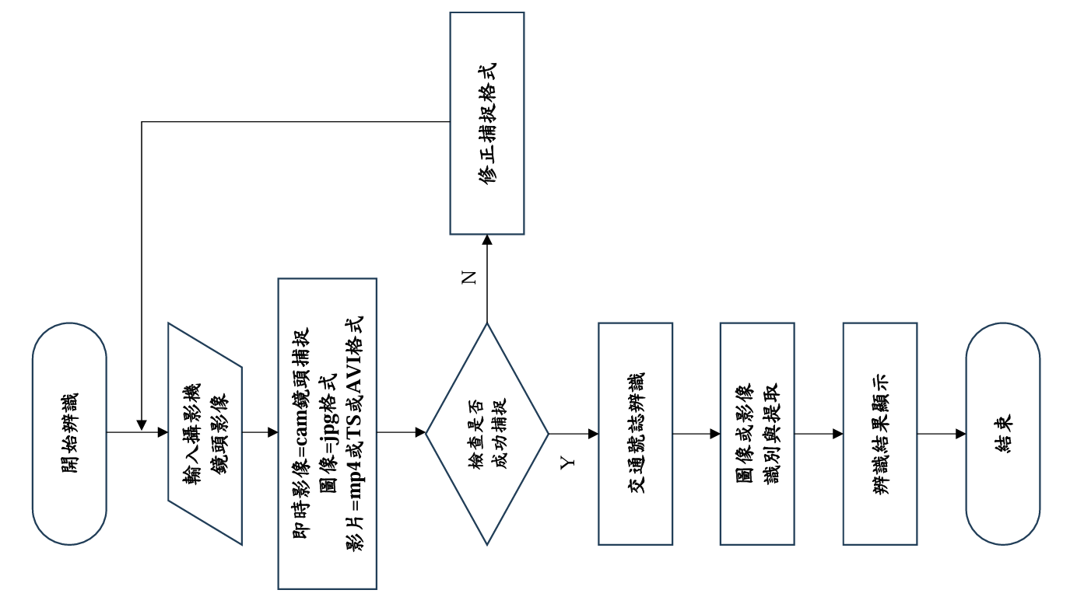

圖6- 1交通號誌系統辨識流程圖

1. **系統建置說明**

透過樹莓派結合物件偵測模型的系統展示，建置的順序是先在系統當中，讓訓練後的YOLOv8-N模型，匯入至樹莓派之硬體設備，使其可直接從影像中辨識出交通號誌的位置，以展示辨識交通號誌的效果，並讓偵測到交通號誌周圍會有框線標註的提示，在辨識時，會同時顯示辨識的準確率，並做影像處理，將偵測到的交通號誌擷取成圖片並儲存，最後輸出辨識的結果，實際系統建置之汽機車鏡頭架設位置如圖6-2、圖6-3所示。

|  |  |
| --- | --- |
| 圖6- 2汽車鏡頭架設位置 | 圖6- 3機車鏡頭架設位置 |

其開發環境使用的是樹莓派系列的第5版(Raspberry pi5)，搭載8GB的記憶體，使用5V5A的充電器，配置128GB的記憶卡，並選擇羅技Logitech C270攝影機作為辨識鏡頭，並在PC端安裝RealVNC之遠端控制工具，透過功能互相整合，可撥放聲音，實驗設備裝置如圖6-4所示。因本研究使用的是全新之樹莓派開發版，所以需要自行燒綠與建置樹莓派的作業環境，樹莓派系統環境建置如表6-1所示。

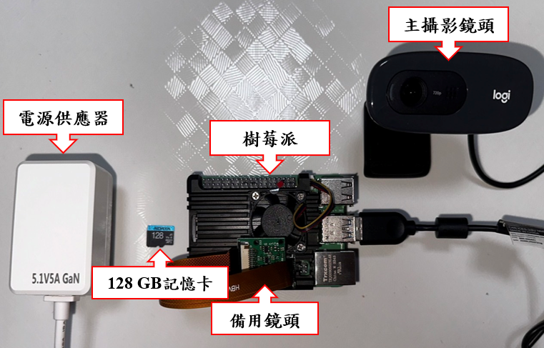

圖6- 4樹莓派實驗設備裝置

表6- 1樹莓派系統環境建置

|  |  |
| --- | --- |
| **步驟一：燒錄樹莓派之作業系統** | |
| 系統建置說明 | 1. 選擇Raspberry pi5。 2. 選擇Raspberry (64 BIT)。 3. 選擇欲燒錄的記憶卡。 4. 可更改系統預設的設置，包括網路連線、使用者名稱、系統語言等等。 5. 開始燒錄：作業系統檔案是即時從網站下載，燒錄速度與網路有關。 |
|  | |
| **步驟二：樹莓派開機初始設定** | |
| 系統建置說明 | 1. 預設插電會開機自行啟動，並會自行重啟一次，即可進入桌面。 2. 為避免電源不穩的問題，請務必選用5V5A之電源。 3. 修改Interface：開啟SSH、VNC功能。 |
|  | |
| **步驟四：修改虛擬記憶體大小** | |
| 系統建置說明 | 1. 終端機輸入：sudo nano /etc/dphys-swapfile。 2. 在打開的文件中，找到並修改以下行：CONF_SWAPSIZE=2048。 3. 按下Ctrl+X，然後按Y，最後按Enter保存更改。 4. 更新內建所有系統軟體： 5. sudo apt update && sudo apt upgrade -y。 |
|  | |
| **步驟五：安裝Visual Studio Code (VS Code)編輯器** | |
| 系統建置說明 | 1. 終端機輸入：sudo apt install code -y。 2. 對於本研究來說，VSCode是一個非常方便的工具，具有即時除錯、智慧提示、變數檢視等功能。 |
|  | |
| **步驟六：安裝OpenCV** | |
| 系統建置說明 | 1. 終端機輸入：pip install opencv-contrib-python。 2. OpenCV是Python影像辨識最基本的工具，內建很多工具可以協助本研究，處理很多與影像有關的任務。 |
|  | |
| **步驟七：安裝Ultralytics** | |
| 系統建置說明 | 1. 終端機輸入：pip install ultralytics。 |
|  | |

1. **系統展示**

本研究系統展示是使用YOLOv8-N模型進行辨識，為了衡量影像處理的流暢程度，會於行車紀錄器錄製影像的每一幀上，顯示辨識結果和計算出每一幀的FPS，設定影像寬高尺寸為640*640的解析度，其FPS的統計方法主要是使用累計平均FPS，從程式執行開始後，一直到當下時間的平均幀率，透過記錄的總幀數和總時間來計算幀率，累計平均FPS計算公式如式4所示。

$$Overall Average FPS= \frac{Total Frames}{Total Time} 式(4)$$

本研究使用frame_count儲存執行程式的總幀數，而elapsed_time則是以秒為單位，儲存執行程式的總時間，每處理一幀後，程式碼會更新frame_count和elapsed_time的數值，而FPS值會隨著影像的變動，即時顯示在影像的左上角位置，系統實際前後端展示情形如圖6-5所示。

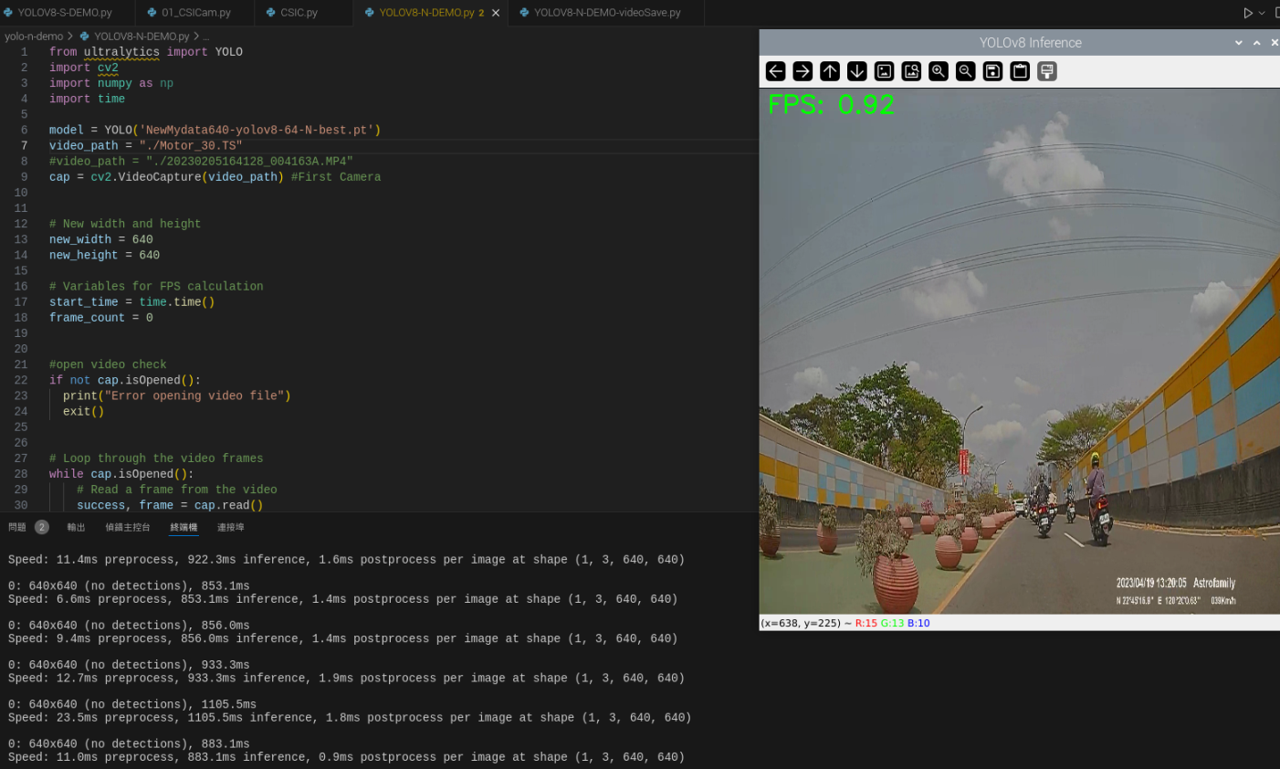

圖6- 5系統實際前後展示情形

1. **案例一**

根據案例一展示成果，如圖6-6所示，測試情境是在臺灣地區的一般道路行駛之視角，在汽車行進的同時，進行實驗偵測，圖片中成功辨識到綠燈的交通號誌之標籤特徵，其每秒幀數結果顯示FPS為1.04；案例一實際辨識結果如表6-2所示。

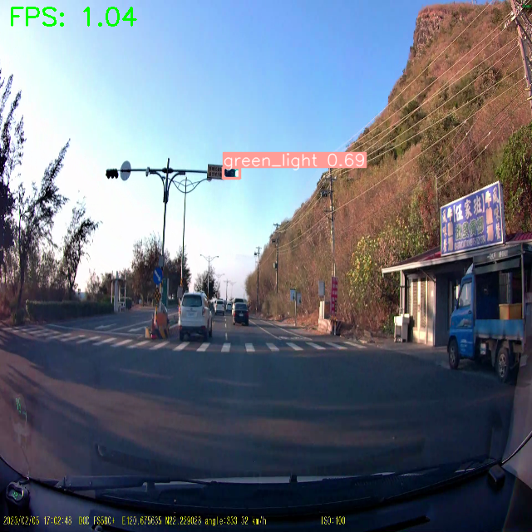

圖6- 6臺灣交通號誌辨識結果之案例一

表6- 2案例一實際辨識結果

|  |  |  |
| --- | --- | --- |
| **標籤類別** | **實際結果** | **預測結果** |
| green_light | Yes | Yes |

1. **案例二**

根據案例二展示成果，如圖6-7所示，測試情境是在臺灣地區的隧道內行駛之視角，在汽車行進的同時，進行實驗偵測，圖片中有一輛汽車位於前方，可以看到它們的尾燈，目前沒有辨識錯誤的問題，並成功辨識到限速70公里的交通號誌之標籤特徵，其每秒幀數結果顯示FPS為1.42；案例二實際辨識結果如表6-3所示。

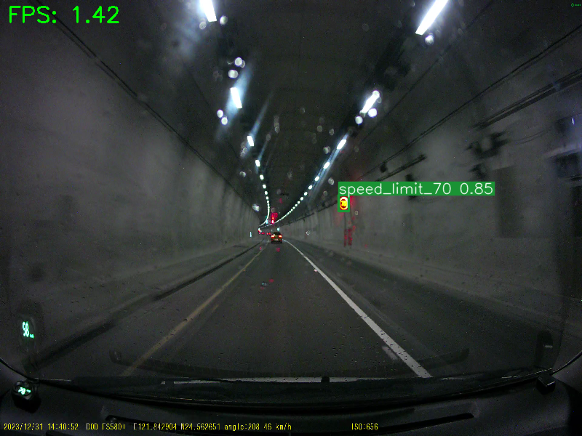

圖6- 7臺灣交通號誌辨識結果之案例二

表6- 3案例二實際辨識結果

|  |  |  |
| --- | --- | --- |
| **標籤類別** | **實際結果** | **預測結果** |
| speed_limit_70 | Yes | Yes |

1. **案例三**

根據案例三展示成果，如圖6-8所示，測試情境是在臺灣地區的一般道路行駛之視角，時間為傍晚的時刻，故天空較陰暗，在汽車行進的同時，進行實驗偵測，圖片中共有三至四輛的汽機車位於前方，可以看到它們的尾燈，目前沒有辨識錯誤的問題，並成功辨識到黃燈和限速70公里的交通號誌之標籤特徵，其每秒幀數結果顯示FPS為1.44；案例三實際辨識結果如表6-4所示。

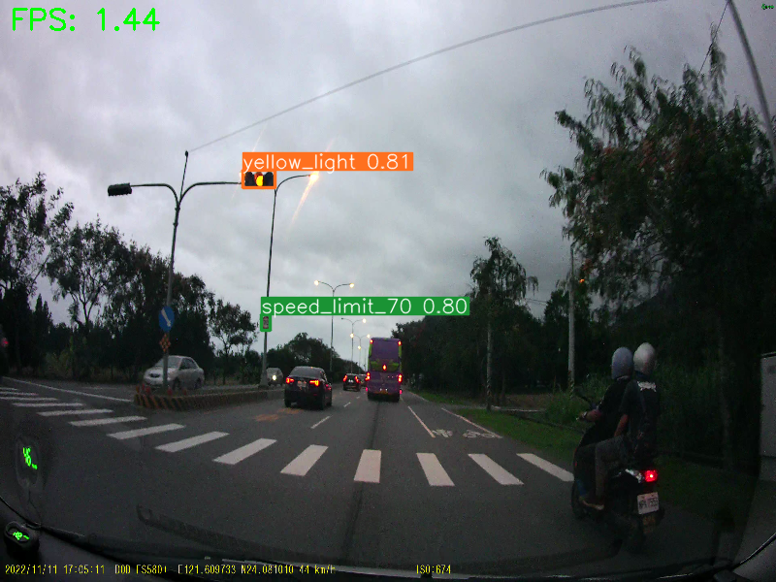

圖6- 8臺灣交通號誌辨識結果之案例三

表6- 4案例三實際辨識結果

|  |  |  |
| --- | --- | --- |
| **標籤類別** | **實際結果** | **預測結果** |
| speed_limit_70 | Yes | Yes |
| yellow_light | Yes | Yes |

1. **案例四**

根據案例四展示成果，如圖6-9所示，測試情境是在臺灣地區的多路口道路行駛之視角，街道兩側有高樓大廈，天空晴朗，在機車行進的同時，進行實驗偵測，從圖片中成功辨識到三個標籤類別，分別是綠燈、限速50公里、測速照相機警告的交通號誌之標籤特徵，其每秒幀數結果顯示FPS為1.22；案例四實際辨識結果如表6-5所示。

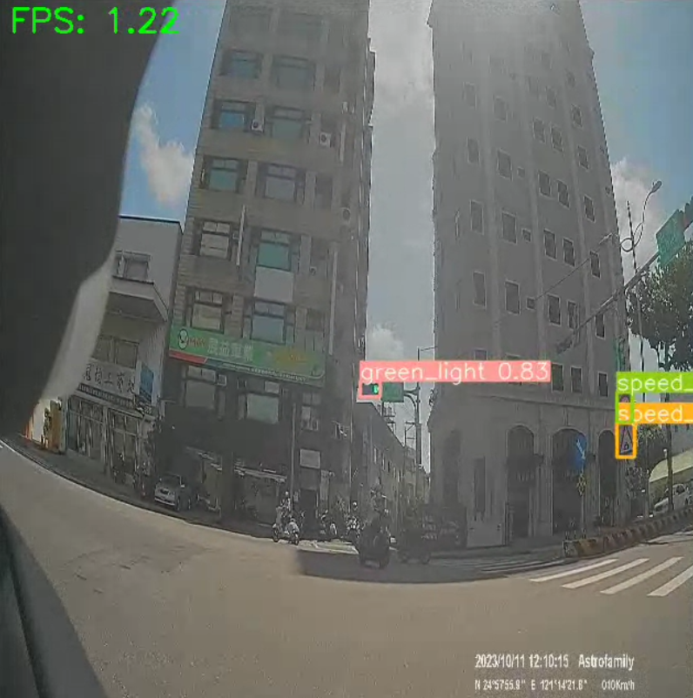

圖6- 9臺灣交通號誌辨識結果之案例四

表6- 5案例四實際辨識結果

|  |  |  |
| --- | --- | --- |
| **標籤類別** | **實際結果** | **預測結果** |
| yellow_light | Yes | Yes |
| speed_limit_sign | Yes | Yes |
| speed_limit_50 | Yes | Yes |

1. **案例五**

根據案例五展示成果，如圖6-10所示，測試情境是在臺灣地區的平交道路口行駛之視角，有幾輛機車與腳踏車正在等待火車通過，天空晴朗，在機車等待的同時，進行實驗偵測，從圖片中辨識錯誤到一個標籤類別為限速50公里的特徵，實際結果應為限速30公里以下的交通號誌，其每秒幀數結果顯示FPS為0.92；案例五實際辨識結果如表6-6所示。

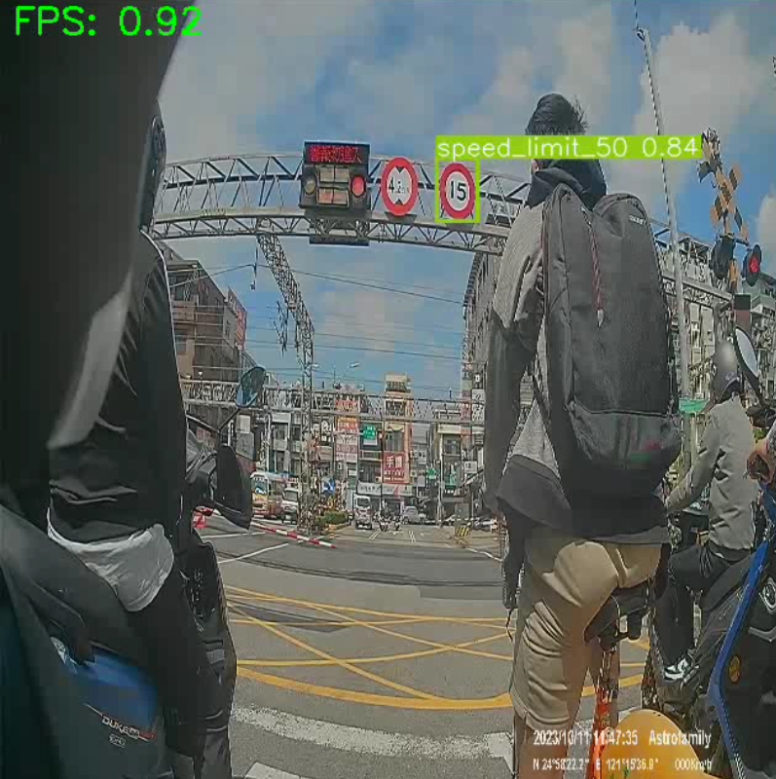

圖6- 10臺灣交通號誌辨識結果之案例五

表6- 6案例五實際辨識結果

|  |  |  |
| --- | --- | --- |
| **標籤類別** | **實際結果** | **預測結果** |
| speed_limit_50 | No | Yes |
| speed_limit_30_below | Yes | No |

1. **案例六**

根據案例六展示成果，如圖6-11所示，測試情境是在臺灣地區的下坡路段行駛之視角，有好幾輛機車行駛於前方，在機車行徑下坡的同時，進行實驗偵測，從圖片中成功辨識到一個標籤類別為限速30公里的特徵，與實際交通號誌的結果相符，其每秒幀數結果顯示FPS為1.08；案例六實際辨識結果如表6-7所示。

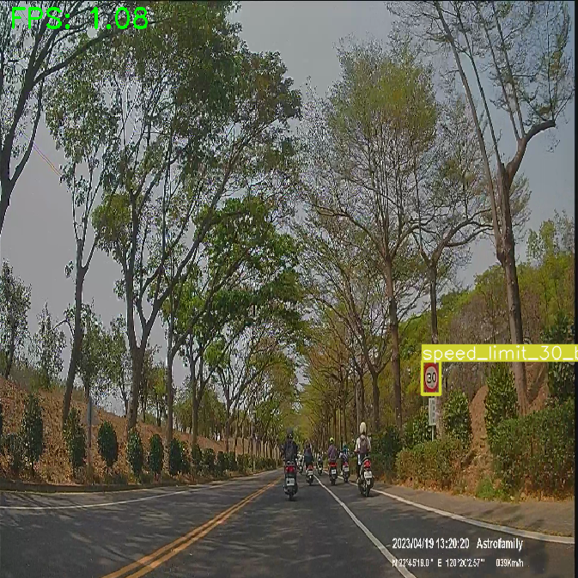

圖6- 11臺灣交通號誌辨識結果之案例六

表6- 7案例六實際辨識結果

|  |  |  |
| --- | --- | --- |
| **標籤類別** | **實際結果** | **預測結果** |
| speed_limit_30_below | Yes | Yes |

由上述案例結果可見，在不同的道路情境下，本研究的交通號誌辨識系統能成功識別出許多交通號誌；然而，在較遠處之交通號誌的辨識上，還存在一些改進的空間；此外，FPS的計算提供了系統處理速度的評估，這對於系統的實際效能和應用的可行性相當重要，樹莓派案例執行之程式碼如附錄五所示。

經由本研究系統展示的結果，能夠了解到交通號誌辨識系統於不同情境下的效能表現，並提供了關於辨識速度和準確率之具有價值的參考，並且對於實現更安全、智慧的交通領域具有重要之意涵，綜合系統展示情形如圖6-12所示。

|  |  |
| --- | --- |
|  |  |
|  |  |
|  |  |
|  |  |
|  |  |
|  |  |

圖6- 12綜合系統展示情形

由圖6-12的綜合系統展示情況中，凸顯了自動化系統在準確辨識交通號誌方面確實面臨諸多的挑戰，尤其是在交通標誌在不同距離下的大小和清晰度會顯著改變，不同的亮度條件如白天、夜晚、陰天、晴天等因素，亦會影響交通標誌的辨識結果，模型需要在各種條件下皆能維持高準確的辨識率與即時辨識的速度，可提供的自動駕駛技術和車輛交通安全相關議題之重要參考。

1. **結論與未來探討**
2. **結論**

本研究基於YOLOv8和DT-DETR之物件偵測演算法，應用於臺灣地區的交通號誌辨識上，使用了臺灣地區常見的限速號誌、紅綠燈資料集進行模型訓練，根據研究結果，不管使用哪一個模型，皆能夠達到一定的準確率，使用輕量化的模型就足以應付本研究的應用情境。

YOLOv8-N模型在辨識速度、準確率方面皆得到不錯的結果，並能夠有效的解決GPS信號在收訊不良的情境下，無法提供正確的限速提醒之缺失，為交通安全領域提供貢獻，基於YOLOv8的物件偵測方法，可以實現限速號誌提醒系統應用於實際環境之研究，本研究的主要貢獻如下：

(1)因目前公開資料集皆是國外的交通號誌，在臺灣的限速號誌之數據集資源非常稀少，因此本研究針對臺灣地區的限速相關號誌進行了資料集的蒐集，使用自行蒐集的資料集，以利後續的深入研究做準備。

(2)根據研究結果發現，運用YOLOv8和RT-DETR模型進行交通號誌的辨識，並取得YOLOv8模型為較佳的訓練和辨識結果，YOLOv8具有速度快、準確性高、支持多GPU訓練、模型較小、易於擴展和部署等優點，是本研究主要選擇此模型的原因。

(3)探討關於交通號誌辨識在實際場域中的應用，並於實驗時發現，各模型的精確率(Precision)、召回率(Recall)、F1-score的評估指標皆還不錯，但是，在紅燈、綠燈、黃燈的mAP@50-95評估指標較不理想，會在實際場域出現無法辨識到的交通號誌隱憂，在mAP@50-95的部分需待加強。

(4)起初，本研究為了增加資料集的豐富度以利適應各應用情境，加入夜間的圖像進行模型的訓練，但訓練的效果並不佳，為了改善實驗結果，本研究針對夜間圖像的亮度進行提升的調整，發現將夜間圖像的亮度提升後，模型不一定可於夜間環境中，正確辨識出交通號誌，所以本研究結果建議在模型訓練前，可以針對夜間圖像進行前處理，有助於得到較佳模型的訓練結果。

(5)本研究在第五章節提及以提升圖像解析度的方法，從中可以發現圖像解析度的大小與訓練模型的結果相關，會因為圖片解析度的關係，造成圖中標記的交通號誌不夠清晰，進而降低了模型的訓練結果。

(6)本研究在上傳資料集到Google雲端硬碟時發現，會發生遺漏上傳檔案的問題發生，所以建議在所有資料集皆上傳完成後，再次下載做檢查資料集數量是否正確的動作，以免造成後續的模型訓練結果不理想的狀況發生。

(7)本研究展示樹莓派在執行最新YOLOv8模型的即時處理能力，並提供完整的實驗細節和程式碼，詳細說明如何在樹莓派上設定和執行YOLOv8模型，並應用到交通場景的方法，為後學提供了寶貴的參考與基礎。

1. **未來研究方向**

本研究對於臺灣地區常見的限速號誌數據集模型之後續研究，其方向可歸納為下列三點：

1. **圖片前處理**

根據情境展示的案例，大部分都可以成功辨識並判斷限速號誌與紅綠燈的位置，而部分號誌特徵的判斷，可能會因為拍攝角度不同、畫面解析度、情境明暗差異等其他因素，皆會影響辨識的結果，未來建議可以針對圖片的前處理做加強，相信在辨識的準確率上會有預期的改善。

1. **臺灣地區常見的限速交通號誌資料集之擴充**

目前本研究所蒐集之臺灣地區常見的限速交通號誌資料集僅有25,714張，仍有增加資料集的空間，尤其是高限速號誌與夜間環境的數據集目前較不充足，建議是未來研究值得增進的部分；此外，本研究目前僅有辨識限速號誌、測速照相機警告號誌、紅綠黃燈的部分，建議未來可以增加不同種類的號誌、情境等，使得數據集可以有更多種類的交通號誌，例如：前方道路禁止右轉、此道路為禁止進入等，使得限速號誌偵測與辨識能夠更加完善。

1. **YOLOv8模型後續開發與應用**

本研究未來將進一步優化檢測模型的效能和穩定性，並嘗試將其與行車紀錄器或APP進行結合，使得功能能夠更加完善，開發成一套智慧交通系統，希望能將其應用於自駕車的相關領域。未來亦可以嘗試結合更多不同的模型，達到更多不同情境的應用。

**參考文獻**

[1] Kaur, J., & Singh, W. (2024). A systematic review of object detection from images using deep learning. Multimedia Tools and Applications, 83(4), 12253-12338.

[2] 邱嘉玉(2015)。行車紀錄器之限速路標辨識與應用。﹝碩士論文。中原大學﹞臺灣博碩士論文知識加值系統。 https://hdl.handle.net/11296/5xw83n。

[3] 林計德(2007)。結合 GPS 與磁力/加速度感測元件於導航之研究。(碩士論文。國立成功大學)臺灣博碩士論文知識加值系統。https://hdl.handle.net/11296/xqh7xc。

[4] Megalingam, R. K., Thanigundala, K., Musani, S. R., Nidamanuru, H., & Gadde, L. (2023). Indian traffic sign detection and recognition using deep learning. International Journal of Transportation Science and Technology, 12(3), 683-699.

[5] Song, W., & Suandi, S. A. (2023). Tsr-yolo: A chinese traffic sign recognition algorithm for intelligent vehicles in complex scenes. Sensors, 23(2), 749.

[6] Wang, J., Chen, Y., Dong, Z., & Gao, M. (2023). Improved YOLOv5 network for real-time multi-scale traffic sign detection. Neural Computing and Applications, 35(10), 7853-7865.

[7] Haque, W. A., Arefin, S., Shihavuddin, A. S. M., & Hasan, M. A. (2021). DeepThin: A novel lightweight CNN architecture for traffic sign recognition without GPU requirements. Expert Systems with Applications, 168, 114481.

[8] Peppes, N., Alexakis, T., Adamopoulou, E., & Demestichas, K. (2021). Driving behaviour analysis using machine and deep learning methods for continuous streams of vehicular data. Sensors, 21(14), 4704.

[9] Abou Elassad, Z. E., Mousannif, H., Al Moatassime, H., & Karkouch, A. (2020). The application of machine learning techniques for driving behavior analysis: A conceptual framework and a systematic literature review. Engineering Applications of Artificial Intelligence, 87, 103312.

[10] Zou, Y., Ding, L., Zhang, H., Zhu, T., & Wu, L. (2022). Vehicle acceleration prediction based on machine learning models and driving behavior analysis. applied sciences, 12(10), 5259.

[11] Ma, Z., Mei, G., & Cuomo, S. (2021). An analytic framework using deep learning for prediction of traffic accident injury severity based on contributing factors. Accident Analysis & Prevention, 160, 106322.

[12] Huang, T., Wang, S., & Sharma, A. (2020). Highway crash detection and risk estimation using deep learning. Accident Analysis & Prevention, 135, 105392.

[13] Yu, L., Du, B., Hu, X., Sun, L., Han, L., & Lv, W. (2021). Deep spatio-temporal graph convolutional network for traffic accident prediction. Neurocomputing, 423, 135-147.

[14] 江丞哲(2017)。適用於iOS裝置之交通限速號誌偵測與辨識系統。﹝碩士論文。國立高雄第一科技大學﹞臺灣博碩士論文知識加值系統。 https://hdl.handle.net/11296/u74775。

[15] 羅偉宸(2019)。人工智慧於道路限速標誌辨識之研究。﹝碩士論文。國立雲林科技大學﹞臺灣博碩士論文知識加值系統。 https://hdl.handle.net/11296/5e4376。

[16] 王新喬(2023)。基於YOLO結合Canny邊緣偵測演算法偵測道路標誌限速之應用。﹝碩士論文。國立臺灣海洋大學﹞臺灣博碩士論文知識加值系統。 https://hdl.handle.net/11296/56rn25。

[17] 章聰誠(2024)。改進Yolov7在交通號誌偵測任務-以台灣交通號誌資料集為例。﹝碩士論文。國立臺灣科技大學﹞臺灣博碩士論文知識加值系統。https://ndltd.ncl.edu.tw/cgi-bin/gs32/gsweb.cgi?o=dnclcdr&s=id=%22112NTUS5392023%22.&searchmode=basic。

[18] Li, Y., Li, J., & Meng, P. (2023). Attention-YOLOV4: a real-time and high-accurate traffic sign detection algorithm. Multimedia tools and applications, 82(5), 7567-7582.

[19] Amit, Y., Felzenszwalb, P., & Girshick, R. (2020).Object detection. Computer Vision: A Reference Guide, 1-9.

[20] Xu, Y., Wang, H., Liu, X., He, H. R., Gu, Q., & Sun, W.(2019). Learning to see the hidden part of the vehicle in the autopilot scene. Electronics, 8(3), 331.

[21] Raghunandan, A., Raghav, P., & Aradhya, H. R. (2018,April). Object detection algorithms for video surveillance applications. In 2018 International Conference on

Communication and Signal Processing (ICCSP) (pp. 0563-0568). IEEE.

[22] Song, Q., Li, S., Bai, Q., Yang, J., Zhang, X., Li, Z., & Duan, Z. (2021). Object detection method for grasping robot based on improved YOLOv5. Micromachines,

12(11), 1273.[23] Saad, A., & Mohamed, A. A. (2021). An integrated human computer interaction scheme for object detection using deep learning. Computers & Electrical Engineering,

96, 107475.

[24] Gkioxari, G., Hariharan, B., Girshick, R., & Malik, J. (2014). R-cnns for pose estimation and action detection. arXiv preprint arXiv:1406.5212.

[25] Girshick, R. (2015). Fast r-cnn. In Proceedings of the IEEE international conference on computer vision (pp. 1440-1448).

[26] He, K., Gkioxari, G., Dollár, P., & Girshick, R. (2017). Mask r-cnn. In Proceedings of the IEEE international conference on computer vision (pp. 2961-2969).

[27] Lin, T. Y., Dollár, P., Girshick, R., He, K., Hariharan, B., & Belongie, S. (2017). Feature pyramid networks for object detection. In Proceedings of the IEEE conference on computer vision and pattern recognition (pp. 2117-2125).

[28] Pramanik, A., Pal, S. K., Maiti, J., & Mitra, P. (2021). Granulated RCNN and multi-class deep sort for multi-object detection and tracking. IEEE Transactions on Emerging Topics in Computational Intelligence, 6(1), 171-181.

[29] Redmon, J., & Farhadi, A. (2018). Yolov3: An incremental improvement. arXiv preprint arXiv:1804.02767.

[30] Bochkovskiy, A., Wang, C. Y., & Liao, H. Y. M. (2020). Yolov4: Optimal speed and accuracy of object detection. arXiv preprint arXiv:2004.10934.

[31] Wu, W., Liu, H., Li, L., Long, Y., Wang, X., Wang, Z., ... & Chang, Y. (2021). Application of local fully Convolutional Neural Network combined with YOLO v5 algorithm in small target detection of remote sensing image. PloS one, 16(10), e0259283.

[32] Wang, C. Y., Bochkovskiy, A., & Liao, H. Y. M. (2023). YOLOv7: Trainable bag-of-freebies sets new state-of-the-art for real-time object detectors. In Proceedings of the IEEE/CVF conference on computer vision and pattern recognition (pp. 7464-7475).

[33] Ultralytics. (2023). Https://Docs.Ultralytics.Com/.

[34] Liu, W., Anguelov, D., Erhan, D., Szegedy, C., Reed, S., Fu, C. Y., & Berg, A. C. (2016). Ssd: Single shot multibox detector. In Computer Vision–ECCV 2016: 14th European Conference, Amsterdam, The Netherlands, October 11–14, 2016, Proceedings, Part I 14 (pp. 21-37). Springer International Publishing.

[35] 曹行健, et al. 面向智慧交通的影像處理與邊緣計算。(2022).

[36] A. Aggar, A. A. Rahem and M. Zaiter, "Iraqi Traffic Signs Detection Based On Yolov5," 2021 International Conference on Advanced Computer Applications (ACA),Maysan,Iraq,2021,pp.5-9,doi:10.1109/ACA52198.2021.9626821.

[37] R. -C. Chen, Y. -C. Zhuang, J. -K. Chen and C. Dewi,"Deep Learning for Automatic Road Marking Detection with Yolov5," 2022 International Conference on Machine Learning and Cybernetics (ICMLC), Japan, 2022, pp. 170-174, doi: 10.1109/ICMLC56445.2022.9941313.

[38] Chen, R. C., Zhuang, Y. C., Chen, J. K., & Dewi, C.(2022, September). Deep Learning for Automatic Road Marking Detection with Yolov5. In 2022 International Conference on Machine Learning and Cybernetics (ICMLC) (pp. 170-174). IEEE.

[39] Dewi, C., Chen, RC., Jiang, X. et al. Deep convolutional neural network for enhancing traffic sign recognition developed on Yolo V4. Multimed Tools Appl 81, 37821–37845 (2022). https://doi.org/10.1007/s11042-022-12962-5

[40] Talaat, F. M., & ZainEldin, H. (2023). An improved fire detection approach based on YOLO-v8 for smart cities. Neural Computing and Applications, 35(28), 20939-20954.

[41] Patil, S. S., Patil, S. H., Pawar, A. M., Bewoor, M. S., Kadam, A. K., Patkar, U. C., ... & Sharma, S. (2023, July). Vehicle Number Plate Detection using YoloV8 and EasyOCR. In 2023 14th International Conference on Computing Communication and Networking Technologies (ICCCNT) (pp. 1-4). IEEE.

[42] Huang, Z., Li, L., Krizek, G. C., & Sun, L. (2023). Research on traffic sign detection based on improved YOLOv8. Journal of Computer and Communications, 11(7), 226-232.

[43] Ju, R. Y., & Cai, W. (2023). Fracture detection in pediatric wrist trauma X-ray images using YOLOv8 algorithm. Scientific Reports, 13(1), 20077.

[44] Bochkovskiy, A., Wang, C. Y., & Liao, H. Y. M. (2020). YOLOv4: Optimal Speed and Accuracy of Object Detection. arXiv preprint arXiv:2004.10934.

[45] Carion, N., Massa, F., Synnaeve, G., Usunier, N., Kirillov, A., & Zagoruyko, S. (2020, August). End-to-end object detection with transformers. In European conference on computer vision (pp. 213-229). Cham: Springer International Publishing.

[46] Lv, W., Xu, S., Zhao, Y., Wang, G., Wei, J., Cui, C., ... & Liu, Y. (2023). Detrs beat yolos on real-time object detection. arXiv preprint arXiv:2304.08069.

[47] Zhu, M., & Kong, E. (2024). Multi-Scale Fusion Uncrewed Aerial Vehicle Detection Based on RT-DETR. Electronics, 13(8), 1489.

[48] Guemas, E., Routier, B., Ghelfenstein-Ferreira, T., Cordier, C., Hartuis, S., Marion, B., ... & Pasquier, G. (2024). Automatic patient-level recognition of four Plasmodium species on thin blood smear by a real-time detection transformer (RT-DETR) object detection algorithm: a proof-of-concept and evaluation. Microbiology Spectrum, e01440-23.

[49] Yu, G. J., Yunos, Y. M., Sheikh, U. U., & Mohamed, M. S. (2023). FRESH FRUIT BUNCH RIPENESS CLASSIFICATION USING REAL-TIME DETECTION TRANSFORMER. Semiconductor Optoelectronics, 42(2), 750-758.

[50] Liu, X., Huang, R., Cai, J., Yang, X., & Xie, Z. (2023, October). Feasibility Analysis of RT-DETR in the Context of Foreign Object Intrusion at Railway Boundaries. In International Conference on Electrical and Information Technologies for Rail Transportation (pp. 538-545). Singapore: Springer Nature Singapore.

[51]Raspberry Pi Documentation. (2024). Raspberry Pi. https://www.raspberrypi.com/documentation/computers/os.html

[52] Raspberry Pi 5 Introduction. (2024). Raspberry Pi. https://piepie.com.tw/product/raspberry-pi-5-model-b-8gb

[53] Kamath, V., & Renuka, A. (2021, December). Performance analysis of the pretrained efficientdet for real-time object detection on raspberry pi. In 2021 International Conference on Circuits, Controls and Communications (CCUBE) (pp. 1-6). IEEE.

[54] Konaite, M., Owolawi, P. A., Mapayi, T., Malele, V., Odeyemi, K., Aiyetoro, G., & Ojo, J. S. (2021, December). Smart hat for the blind with real-time object detection using raspberry pi and tensorflow lite. In Proceedings of the International Conference on Artificial Intelligence and its Applications (pp. 1-6).

[55] Khan, F., Ghatge, G., & Hemaya, S. (2019, July). Object detection and human identification using raspberry pi. In 2019 1st International Conference on Advances in Information Technology (ICAIT) (pp. 135-139). IEEE.

[56] Lohakare, P., Kumar, M., & Sambhaji, G. B. SELF DRIVING CAR USING RASBERRY PI.

[57] da Silva, J. L., Tabata, A. N., Broto, L. C., Cocron, M. P., Zimmer, A., & Brandmeier, T. (2020). Open source multipurpose multimedia annotation tool. In Image Analysis and Recognition: 17th International Conference, ICIAR 2020, Póvoa de Varzim, Portugal, June 24–26, 2020, Proceedings, Part I 17 (pp. 356-367). Springer International Publishing.

[58] Lsell. (2024). LabelImg. HumanSignal. https://github.com/HumanSignal/labelImg

[59] Dupin, M., Reynaud, P., Jarošík, V., Baker, R., Brunel, S., Eyre, D., ... & Makowski, D. (2011). Effects of the training dataset characteristics on the performance of nine species distribution models: application to Diabrotica virgifera virgifera. PloS one, 6(6), e20957.

[60] Shorten, C., & Khoshgoftaar, T. M. (2019). A survey on image data augmentation for deep learning. Journal of big data, 6(1), 1-48.

[61] Kee, E., Chong, J. J., Choong, Z. J., & Lau, M. (2024). Object Detection with Hyperparameter and Image Enhancement Optimisation for a Smart and Lean Pick-and-Place Solution. Signals, 5(1), 87-104.

[62] Patel, H., Purohit, J., & Patel, S. (2024, January). Enhancing the Virtual Jewelry Try-On Experience with Computer Vision. In 2024 IEEE Applied Sensing Conference (APSCON) (pp. 1-4). IEEE.

[63] ImageEnhance Module. (2024). Pillow (PIL Fork) 10.3.0 Documentation. https://pillow.readthedocs.io/en/stable/reference/ImageEnhance.html

[64] Datasets Overview. (2024). Ultralytics. https://docs.ultralytics.com/datasets/#steps-to-contribute-a-new-dataset

[65] Bisong, E., & Bisong, E. (2019). Google colaboratory. Building machine learning and deep learning models on google cloud platform: a comprehensive guide for beginners, 59-64.

**附錄**

**附錄一 影片拆分之程式碼**

|  |
| --- |
| import cv2  import argparse  import os  def get_video_duration(filename):  cap = cv2.VideoCapture(filename)  if cap.isOpened():  rate = cap.get(5)  frame_num = cap.get(7)  duration = frame_num / rate  return duration  return -1  def parse_args(video_file, picture_path, default):  parser = argparse.ArgumentParser(description='Process pic')  parser.add_argument('--input', help='video to process',  dest='input', default=None, type=str)  parser.add_argument('--output', help='pic to store',  dest='output', default=None, type=str)  # default參數表示間隔多少幀截取一張圖片  parser.add_argument('--skip_frame', dest='skip_frame',  help='skip number of video', default=default, type=int)  args = parser.parse_args(['--input', video_file, '--output', picture_path])  return args  def process_video(i_video, o_video, num):  cap = cv2.VideoCapture(i_video)  num_frame = cap.get(cv2.CAP_PROP_FRAME_COUNT)  expand_name = '.jpg'  if not cap.isOpened():  print("Please check the path.")  cnt = 0  count = 0  while True:  ret, frame = cap.read()  cnt += 1  if cnt % num == 0:  count += 1  save_path = os.path.join(o_video, '20231231161515_000135A' + str(count) + expand_name)  cv2.imwrite(save_path, frame)  print(f"Saved image {count} to {save_path}")  if not ret:  break  if __name__ == '__main__':  video_file = r"F:\\行車紀錄器\\20231231\\高限速\\20231231161515_000135A.MP4"  picture_path = r"D:\Cut_car\20231231161515_000135A"  frame = 3  cap = cv2.VideoCapture(video_file)  # get方法參數按順序對應下表 CV_CAP_PROP_FRAME_COUNT  frames_num = cap.get(7)  video_duration = get_video_duration(video_file)  print("拆分影片成圖片數量為：", int(frames_num / frame))  args = parse_args(video_file, picture_path, default=frame)  if not os.path.exists(args.output):  os.makedirs(args.output)  process_video(args.input, args.output, args.skip_frame) |

**附錄二 調整圖像亮度之程式碼**

|  |
| --- |
| from PIL import Image, ImageEnhance  import os  # 指定原始夜間圖片資料夾路徑  original_night_images_path = r'D:\images'  # 指定儲存調整後圖片的新資料夾路徑  brightened_images_path = r'D:\brightened_images'  # 檢查新資料夾路徑是否存在，若不存在則創建新資料夾  if not os.path.exists(brightened_images_path):  os.makedirs(brightened_images_path)  # 取得原始夜間圖片資料夾中所有jpg圖片的檔案名稱  image_files = [f for f in os.listdir(original_night_images_path) if f.endswith('.jpg')]  # 迴圈處理每張圖片  for file_name in image_files:  # 讀取原始圖片  image_path = os.path.join(original_night_images_path, file_name)  night_image = Image.open(image_path)  # 調整亮度  brightness_factor = 2.0 # 調整亮度的倍率，可以根據需要調整  brightened_image = ImageEnhance.Brightness(night_image).enhance(brightness_factor)  # 儲存調整後的圖片到新資料夾中  new_image_path = os.path.join(brightened_images_path, file_name)  brightened_image.save(new_image_path)  print("所有圖片調亮完成，並儲存到新資料夾中。") |

**附錄三 模型驗證資料集之程式碼**

|  |
| --- |
| #在Colab上執行  from ultralytics import YOLO  # Load a model  model = YOLO('./runs/detect/my-yolov8-64-S-5/weights/best.pt')  # Customize validation settings  validation_results = model.val(data='./Night-data-config.yaml',  imgsz=640,  batch=16,  device='0') |

**附錄四 調整圖像解析度之程式碼**

|  |
| --- |
| from PIL import Image  import os  # 指定原始圖片資料夾路徑  original_image_path = r'D:\images'  # 指定儲存調整後圖片的新資料夾路徑  resized_image_path = r'D:\ resized_images'  # 檢查路徑是否存在，若不存在則創建新資料夾  if not os.path.exists(resized_image_path):  os.makedirs(resized_image_path)  # 取得指定路徑下所有jpg圖片的檔案名稱  image_files = [f for f in os.listdir(original_image_path) if f.endswith('.jpg')]  # 迴圈處理每張圖片  for file_name in image_files:  # 讀取原始圖片  image = Image.open(os.path.join(original_image_path, file_name))  # 調整解析度為1024x1024  resized_image = image.resize((1024, 1024))  # 儲存調整後的圖片到新資料夾中  resized_image.save(os.path.join(resized_image_path, file_name))  print("圖片調整完成，並儲存在新資料夾中。") |

**附錄五 樹莓派案例執行之程式碼**

|  |
| --- |
| from ultralytics import YOLO  import cv2  import numpy as np  import time  model = YOLO('best.pt')  video_path = "./20230205164128_004163A.MP4"  cap = cv2.VideoCapture(video_path) #First Camera  # New width and height  new_width = 800  new_height = 600  # Variables for FPS calculation  start_time = time.time()  frame_count = 0  #open video check  if not cap.isOpened():  print("Error opening video file")  exit()  # Loop through the video frames  while cap.isOpened():  # Read a frame from the video  success, frame = cap.read()  if success:  # Resize the frame  resized_frame = cv2.resize(frame, (new_width, new_height))  # Run YOLOv8 inference on the resized frame  results = model(resized_frame)  # Visualize the results on the resized frame  annotated_frame = results[0].plot()  # Calculate FPS  frame_count += 1  elapsed_time = time.time() - start_time  fps = frame_count / elapsed_time  # Display FPS on the frame  cv2.putText(annotated_frame, f"FPS: {round(fps, 2)}", (10, 30), cv2.FONT_HERSHEY_SIMPLEX, 1, (0, 255, 0), 2)  # Display the annotated frame  cv2.imshow("YOLOv8 Inference", annotated_frame)  # Break the loop if 'q' is pressed  if cv2.waitKey(1) & 0xFF == ord("q"):  break  else:  # Break the loop if the end of the video is reached  break  # Release the video capture object and close the display window  cap.release()  cv2.destroyAllWindows() |